**UNIVERSIDAD SANTO DOMINGO DE GUZMÁN**

**FACULTAD DE EDUCACIÓN**

**ESCUELA PROFESIONAL DE EDUCACIÒN PRIMARIA**



“ESTRATEGIA DIDÁCTICA PARA LA COMPRENSIÓN LECTORA EN EL PRIMER GRADO DE PRIMARIA EN UNA INSTITUCIÓN DEL DISTRITO DE CARABAYLLO- 2019”

TESIS

PARA OPTAR EL TÍTULO PROFESIONAL DE LICENCIADA EN EDUCACIÓN PRIMARIA

**AUTORAS:**

Bach. Alvarado Reyes, Ana Mercedes

Bach. Huánuco Limaquispe, Soledad Sofía

**ASESORA:**

Dra. Dionicio Mejia, Carmen

**LIMA-HUAROCHIRÍ**

**2019**

**DEDICATORIA**

El presente trabajo de investigación lo dedicamos principalmente a Dios, por ser el mayor inspirador de nuestras vidas y por darnos fuerza cada día, a mi esposo, padre, madre e hijos (respectivamente) por el gran amor y apoyo en todos estos años.

**Reconocimiento**

A la Universidad Santo Domingo de Guzmán,

A mis maestros de la Universidad.

A nuestras familias, por confiar en nosotras y darnos el ánimo para

no rendirnos y seguir preparándonos para cada día ser

mejor.

**ESTRATEGIA DIDÁCTICA PARA LA COMPRENSIÓN LECTORA EN EL PRIMER GRADO DE PRIMARIA DE UNA INSTITUCIÒN EDUACTIVA-DISTRITO DE LIMA**

**Presentado por:**

**ALVARADO REYES ANA MERCEDES**

**HUÁNUCO LIMAQUISPE SOLEDAD SOFÍA**

**Asesor:**

Mg. CARMEN VIOLETA DIONICIO MEJIA

Lima, 2019

**RESUMEN**

En un mundo cambiante con diversos acontecimientos de la sociedad actual, nuestra preocupación central es la búsqueda de estrategias, métodos y técnicas más efectivas para desarrollar competencias básicas en los estudiantes del nivel primario. En la Institución Educativa “Democracia y Libertad” Lima; 2019; emprendimos una investigación cuyo objetivo es determinar de qué manera las estrategias didácticas mejora la comprensión lectora en los alumnos de primer grado de educación primaria. La investigación es de enfoque cuantitativo, cuasi experimental, longitudinal y prospectivo. La muestra estuvo conformada por 25 alumnos del primer grado de educación primaria. El método utilizado para el recojo de información fue la encuesta con su instrumento el cuestionario de 20 ítems. Los resultados de la hipótesis general según la prueba de U de Mann-Whitney el nivel de significancia Sig = 0,000 es menor que α =0,05 (p < α) y Z = -6,253 es menor que -1.96 (punto crítico) entre el grupo control y experimental según el post test en cálculo. Lo que significa, que se comprueba la hipótesis alterna y se rechaza la hipótesis nula y. Por lo tanto, se señala que: La estrategia didáctica mejora significativamente la comprensión lectora en los estudiantes del primer año de educación primaria de la I.E. “Democracia y Libertad” Lima; 2019.

**Palabras claves:** Estrategias didácticas para la comprensión de lectura, Métodos y técnicas de aprendizaje, Comprensión lectora y mejora de estrategias para la comprensión de lectura.

1. **ABTRACT**

In a changing world with various events in today's society, our central concern is the search for more effective strategies, methods and techniques to develop basic skills in primary level students. In the Educational Institution "Democracy and Freedom"-2019; We undertook an investigation whose objective is to determine how didactic strategies improve reading comprehension in students of first grade of primary education. The research is quantitative, quasi-experimental, longitudinal and prospective. The sample consisted of 25 students from the first grade of primary education. The method used to collect information was the survey with its instrument the 20-item questionnaire. The results of the general hypothesis according to the Mann-Whitney U test, the level of significance Sig = 0.000 is less than α = 0.05 (p <α) and Z = -6.253 is less than -1.96 (critical point) between the control and experimental group according to the post-test in calculation. Which means, that the alternate hypothesis is tested and the null hypothesis y is rejected. Therefore, it is pointed out that: The didactic strategy significantly improves reading comprehension in students of the first year of primary education of the I.E. "Democracy and Freedom" Lima; 2019.

Keywords: Didactic strategies for reading comprehension, Learning methods and techniques, Reading comprehension and Improvement of strategies for reading comprehension.

**INTRODUCCIÒN**

Los educadores en su trabajo diario desarrollan estrategias que favorecen la comprensión lectora de los estudiantes. Estas pueden estar asociadas con diversas competencias. En el nivel primaria las habilidades sociales constituyen un punto de interés; puesto que, es el momento en el que el estudiante del nivel primaria desarrolla habilidades lingüísticas. Durante los primeros ciclos esta tarea se basa en el hogar; ya que son los padres los primeros en motivar la capacidad del menor para su interrelación en el seno de la familia. Una vez en la escuela, los maestros son los encargados de tal refuerzo. Los docentes comprometidos con su labor buscaran nuevas estrategias didácticas para mejorar la comprensión lectora de los niños.

Para cumplir con tal objetivo; Determinar la mejora de la estrategia didáctica en la comprensión lectora de los alumnos del primer grado de primaria de la Institución Educativa “Democracia y Libertad” Lima; 2019”. Fue importante aplicar estrategias didácticas para la comprensión lectora, determinando que de acuerdo al contexto social donde vive el estudiante.

Este estudio contribuirá a la mejora de la comprensión lectora de muchos estudiantes del nivel Primaria. La estrategia didáctica mejora significativamente la comprensión lectora en los estudiantes del primer año de educación primaria de la Institución Educativa “Democracia y Libertad”, Lima 2019.

**ÍNDICE**

**CAPÍTULO I………………………………………………………………… 11**

**PLANTEAMIENTO DEL PROBLEMA…………………………………...11**

**1.1.Identificación y Determinación del Problema………………………….11**

**1.2.Formulación del problema……………………………………………… 13**

**1.3.Objetivos de la Investigación…………………………………………….13**

**1.4.Justificación………………………………………………………………14**

**CAPÍTULO II………………………………………………………………..16**

**MARCO TEÓRICO…………………………………………………………16**

**2.1. Antecedentes……………………………………………………………..16**

**2.1.1. Antecedentes internacionales……...………………………………….16**

**2.1.2. Antecedentes nacionales……………………………………………….18**

**2.2. Bases Teóricas…………………………………………………………….19**

**2.2.1 Estrategia didáctica ……………………………………………………. 19**

**2.2.2. Planeación de la estrategia didáctica…………………………….……22**

**2.2.3 Clasificación de estrategias didácticas**………………………………….

**2.3. Definición de Términos………………………………………...………...48**

**2.3.1. Estrategias didácticas…………………………………………………..48**

**2.4. Sistema de Hipótesis……………………………………………………..49**

**2.5. Sistema de Variables……………………………………………………..50**

**2.6. Operacionalización de variables………………………………………...55**

**CAPÍTULO III………………………………………………………………..57**

**Metodología…………………………………………………………………...57**

**3.1. Tipo de Investigación…………………………………………………….57**

**3.2. Diseño de Investigación…………………………………….…………….57**

**3.3. Enfoque y Método de Estudio……………………………….…………..58**

**3.4. Población, Muestra y Muestreo…………………………………………58**

**3.5. Técnicas e Instrumentos de Recolección de Datos……………………..59**

**3.6. Validación y Confiabilidad del Instrumento……………………………60**

**3.7. Métodos de Análisis e Interpretación de Datos**

**CAPÍTULO IV……………………………………………………………...……..61**

**RESULTADO Y DISCUSIÓN ………………………………………..…………61**

**CONCLUSIONES………………………………………………..……………….77**

**REFERENCIAS …………………………………………………………………..79**

**ANEXO 1………………………………………………………..………….........…82**

**ANEXO2………………………………………………………….…………………86**

**ANEXO 3……………………………………………………………………………87**

Instrumentos de investigación.

Otros

**ÍNDICE DE TABLAS**

Tabla 1: *La estrategia didáctica para mejorar la comprensión lectora en los estudiantes del primer año de educación primaria……………………………………………………….62*

Tabla 2: *La estrategia didáctica para mejorar la comprensión lectora nivel literal en los estudiantes del primer año de educación primaria…………………..………………………64*

Tabla 3: *La estrategia didáctica para mejorar la comprensión lectora nivel inferencial en los estudiantes del primer año de educación primaria………………………………………..66*

Tabla 4: *La estrategia didáctica para mejorar la comprensión lectora nivel crítico en los estudiantes del primer año de educación primaria…………………………………………..68*

Tabla 13

*Prueba de normalidad de los datos…………………………………………………………….70*

Tabla 14

*Prueba de hipótesis general según rangos y estadísticos de contraste, del estadístico U de Mann-Whitney ………………………………………………………………………………..71*

Tabla 15

*Prueba de hipótesis específica 1 según rangos y estadísticos de contraste, del estadístico U de Mann-Whitney……………...……………………………………………………………….72*

Tabla 16

*Prueba de hipótesis específica 2 según rangos y estadísticos de contraste, del estadístico U de Mann-Whitney……………………………………………………………………………….73*

**CAPÌTULO I**

**PLANTEAMIENTO DEL PROBLEMA.**

**1.1. Identificación y Determinación del Problema.**

En la actualidad nuestro sistema o método educativo ha ido evolucionando para el beneficio de los alumnos en los contenidos curriculares y en la adecuada secuenciación de los mismos; a pesar de ello, aún persisten puntos de vistas y perspectivas metodológicas para sobrevalorar el uso del procedimiento expositivo del educador y la posición, postura receptiva, inmóvil y silenciosa de los estudiantes. De esta manera se puede observar que los docentes tratan de enseñar de la misma forma de la cual ellos aprendieron o se les enseño, sin capacitarse, cambiar e innovar a cada instante y adaptarse, a las diferentes necesidades de los estudiantes cada instante.

En nuestra realidad peruana, hay pocos docentes innovadores que se atreven a innovar en nuevas estrategias con sus recursos propios que logren captar la motivación del alumnado, sin duda alguna, la asimilación de muchos argumentos, temas por parte de los estudiantes se implementa de manera memorística y repetitiva, de esta manera solo ejercen un modelo sugerido enfocado al programa que ya viene diseñado fuente simplemente trasmisora de los maestros y receptiva de sus alumnos. De esta manera los estudiantes son transmitidos los conocimientos y valores en su jornada escolar en un trabajo monótona y sistemáticamente con contenidos repetitivos ya establecidos, es por esta razón que se busca con esta investigación que el profesional del aprendizaje cree nuevos métodos, genere nuevas estrategias, usando sus propios herramientas y técnicas que ayuden que su clase sea diferente, motivacional y recreativa, para lograr la mayor captación del alumnado y de manera placentera se logre incrementar el aprendizaje en forma significativa, para que el aprender sea un placer y que le acompañe el disfrute de sus experiencias educativas.

En el sector educativo existe una problemática latente en el aprendizaje de la niñez, el poco nivel académico en relación a la comprensión y entendimiento lector, razonamiento matemático, eso tomando en cuenta los informes PISA, pruebas ECE y otros, estas dos materias son muy importantes en cuanto a su proceso de aprendizaje este suceso con el transcurrir del tiempo se convertirá en un obstáculo para el futuro del estudiante, sobre todo en el campo profesional. Según el reporte de la evaluación censal en el año (2007) arrojando apenas un 15,9% nivel bajo en relación a su nivel desempeño no apto e idóneo en comprensión de textos, mientras que, en el curso de matemáticas, reporto 7,2% lo cual es una ponderación demasiado baja, a diferencia del año 2013, en comprensión supero con 33% y matemática se logró avanzar un 16.8%, aun así, esta ponderación es considerada muy baja, en relación al promedio estándar de los países sub desarrollados que se encuentran en vías de desarrollo.

En la Institución Educativa “Democracia y Libertad”, Lima 2019, es deplorable reconocer que en las escuelas aportan un espacio de rigidez con poca o nula en algunas ocasiones de experiencias amenas, agradables. Los estudiantes en la etapa primaria son educados bajo la enseñanza tradicional, con contenidos repetitivos, carente de estrategias de enseñanza más motivadoras, ya que el método es usual estereotipada, este pensamiento en la mentalidad del niño no es agradable para ellos y mucho menos innovador, es por eso la desmotivación y poco interés por el estudio. Sin embargo, esa sensación y apreciación del alumno se encuentra muy relacionada con la forma de proceder del educador, específicamente con docentes que tienen relativa antigüedad de servicio en la Institución Educativa. De esa manera, el salón de clases se trasforma en un sitio de mero cumplimiento de jornada de trabajo para el docente y de estudio para el educando, sin mayor significancia para ambas partes.

Los alumnos de primer año de primaria llegan con muchas expectativas para cursar el nivel primario, muchas familias provienen de instituciones educativas con mejor implementación a nivel de infraestructura y equipamiento material, con plana docente cualificados, otras familias provienen de instituciones estatales con similares condiciones a la institución educativa motivo de estudio, incluso familias que no hicieron escolaridad en el nivel Inicial. Esta situación configura una dificultad al comienzo que los profesores van a tener que asumir para separar e incorporar, reintegrar a los estudiantes según la acción pedagógica que se organice, programe y efectué. En el ambiente familiar, los niños indican que sus padres no comparten y juegan muy poco con ellos, mientras la manera de entretenimiento, distracción más común y habitual es ver televisión y el juego en el celular.

**1.2. Formulación del problema: General y Específicos**

**Problema general**

¿De qué modo la estrategia didáctica aumenta la comprensión lectora de los alumnos del primer grado de primaria de la Institución Educativa “Democracia y Libertad”, Lima 2019?

**Problemas Específicos**

1. ¿De qué modo la estrategia didáctica aumenta el nivel literal de la comprensión lectora en el primer grado de primaria de la Institución Educativa “¿Democracia y Libertad”, Lima 2019?
2. ¿De qué manera la estrategia didáctica aumenta el nivel inferencial de la comprensión lectora en el primer grado de primaria de la Institución Educativa “¿Democracia y Libertad”, Lima 2019?
3. ¿De qué manera la estrategia didáctica mejora el nivel crítico valorativo de la comprensión lectora en el primer grado de primaria de la Institución Educativa “¿Democracia y Libertad”, Lima 2019?

**1.3. Objetivos de la Investigación: general y específicos**

**Objetivo general:**

Establecer la influencia de la estrategia didáctica en la comprensión lectora de los alumnos del primer grado de primaria de la Institución Educativa “Democracia y Libertad”, Lima 2019.

**Objetivos específicos:**

1. Establecer la influencia de la estrategia didáctica en el nivel literal de la comprensión lectora en el primer grado de primaria de la Institución Educativa “Democracia y Libertad”, Lima 2019.
2. Identificar la influencia de la estrategia didáctica en el nivel inferencial de la comprensión lectora en el primer grado de primaria de la Institución Educativa “Democracia y Libertad”, Lima 2019.

3. Establecer la influencia de la estrategia didáctica en el nivel crítico valorativo de la comprensión lectora en el primer grado de primaria de la Institución Educativa “Democracia y Libertad”, Lima 2019.

**1.4 Justificación:**

En este trabajo de investigación que hemos realizado tratará de recuperar diversos aspectos importantes para analizar la factibilidad de este estudio.

**En lo teórico**: existen varios trabajos de investigaciones nuevos donde han orientado, encaminado su atención en la utilización de las “TIC” y su efecto en el desarrollo de enseñanza y en el aprendizaje a los alumnos del nivel primario. (Ministerio de Educación 2015).

**En lo práctico:** se lograría asegurar que, atreves del empleo del “

TIC” , se puede tener varios tipos de conocimiento sea: científico, práctico, a la vez es usado como conducto de comunicación entre los profesores y los alumnos de esta manera si se usaría las instrumentos actualizados en las plataformas, tendríamos una utilidad digital para la estructura o sociedad que lo necesite.

**En lo metodológico:**

En el actual procedimiento de la educación es indispensable usar una variedad de medios didácticos que promuevan la enseñanza de forma significativa de los alumnos en la medida que estos deben estudiar de una forma amena y juiciosa así logra el aprendizaje y fortalece la enseñanza a los alumnos nivel primario hacia el futuro.

De otro modo, el fin institucional, las planificaciones activas son símbolos y un horizonte adecuado para las organizaciones educativas a las cuales le adapta, porque demuestra estar comprometida en una planeación el aspecto pedagógico de acuerdo con la dirección en la enseñanza constructivistas que sustentan y dirigen en la educación peruana del presente. En el ámbito personal, la planificación y planeamiento participativo son necesarios para lograr el progreso de los alumnos del nivel primario, para de esta manera les proveemos de autonomía y criterio propio para comunicarse, relacionarse de manera rápida y fluida para ser eficientes con diferentes entornos de relación con los demás.

Este trabajo de investigación se enfoca en desarrollar y aportar a que los profesores primordialmente en el área de Comunicación y las demás áreas realicen técnicas que estén activas, donde se realice trabajos en forma grupal utilizando fichas de aplicación u hojas de lectura, acompañando con textos para que los estudiantes puedan desarrollar trabajos donde sean capaces de leer, analizar, comprender e interpretar buscando así en los alumnos que activos, críticos, reflexivos; desarrollando su eficacia en la comprensión lectora.

**CAPÍTULO II**

**MARCO TEÒRICO**

**2.1. Antecedentes.**

**2.1.1. Antecedentes internacionales**

Gil(2010) realizó una investigación titulada: “Desarrollo de habilidades de pensamiento inferencial y comprensión de lectura en niños de 3 a 6 años. Tesis de grado para optar al título de magister en educación. Universidad Nacional de Colombia.” Su objetivo fue: de explicar las diferentes habilidades de pensamiento inferencial y las habilidades de compresión de lectura en loa estudiantes preescolares y de esta forma instituir relaciones entre ambos. Se formaron grupos de trabajo para saber cuáles son las destrezas en esas dos áreas, donde se pudo observar que influye la relación de género, edad y su nivel socioeconómico, de los resultados se dijo, que existen correlación directa entre estas características reflejándose en el conocimiento de comprensión lectora, complementarias y lingüístico. (p.121)

Calderón y Méndez (2011) en su tesis titulada, “*Propuesta didáctica para mejorar oralidad con el aprendizaje significativo en el Nivel Primario”*. Con la finalidad de obtener el título de licenciado en lengua castellano y literatura, en la universidad de Amazonia. Cuya meta, fue saber el predominio del aprendizaje significativo usando la didáctica en el nivel primaria. El método usado fue, llevar a cabo trabajos importantes para practicar y vencer los problemas del discurso oral, esto se desarrollara en la institución educativa Juan XXIII, con el tema que tiene como propósito el desarrollo de la oralidad en el nivel fonológico semántico, pragmático y comunicación no verbal, con el propósito de buscar un diagnóstico y poder así solucionar la oralidad que viene ocasionando dificultades en la comunicación oral, luego se debe buscar establecer un nuevo diseño e implementación de nuevas estrategias metodológicas para lograr experiencias significativas mediante diferentes actividades donde se impartan nuevas estrategias eficaces donde el estudiante aprenda a reconocer las características donde defina la oralidad, la escritura. Uno de la característica fundamental es que se desarrolle la teoría mediante una guía de trabajo de investigación donde predomine la argumentación oral, comunicación oral, discurso oral, construcción de voz, dentro de los espacios significativos.

De los resultados se dijo, con la utilización de la secuencia didáctica diseñada facilitara a los alumnos del nivel primario mejoren su desempeño del nivel fonológico, semántico, pragmático y no verbal con el objetivo de lograr el 100% de eficacia en los resultados ya habiendo aplicado la metodología estratégica, e actividades implementadas. Como conclusión se afirmó, con la secuencia didáctica establecida nos permitió lograr avances acordes a sus nivel de oralidad, con la utilización de elementos estructurales, uso de conectores, repertorio lexical en coordinación de la edad cronológica escolar, el tono de voz, pronunciación, inflexión elementos propios de la alocución, preguntas, analogías y otros , tuvo una gran evolución entonces se podría decir que esta implantación fue viable en este estudio. (p.87)

Villalonga (2012) realizó un estudio titulado: “*Comprensión lectora en niños de escolaridad primaria de San Miguel de Tucumán que viven en contexto de pobreza. Tesis para optar el grado de Maestría.” Universidad Autónoma de Madrid. Buenos Aires*. Con el objetivo, en identificar la edificación de una representación mental estructural y razonable de lo leído. Para ello se emprendió un estudio correlacional, con una muestra de 94 niños escolarizados de 9-10 años de Tucumán provenientes de una escuela urbana y otra peri-urbana. En esta investigación se apreciaron las formas de vida con cuestionarios ad-hoc y la destreza lectora antes descritas anteriormente con los exámenes de reconocimiento de Letras y de Procesos Léxicos de la Batería de Evaluación de “PROLEC”, los subtests de Vocabulario y Comprensión de la Escala de Inteligencia de Wechsler –WISCIII- y las Tareas de Inferencias de Cain y Oakhill. Los efectos arrojados en las habilidades de lectura se enlazan entre sí, al confrontar las diferentes realidades de vida, los niños con NBS tenían una predisposición en sus activades, que los niños con NBI en sus destrezas. La diferencia de habilidades lectoras se eran en un mayor porcentaje por causas que tienen de acuerdo a su forma de convivencia, ya que cuando se predisponían éstas, las conveniencia entre las habilidades lectoras no eran significativas, excepto las más principales que son dependientes de las circunstancias.

**2.1.2. Antecedentes nacionales**

Morales (2000) realizó una investigación titulada: *Compresión de lectura en alumnos de cuarto y quinto grado de primaria de Lima*. El objetivo fue el de investigar la valoracion del entendimiento lector en dos de sus aspectos más importantes: inferencias y metacognición. De los resultados se dijo, que en la evaluación de 302 niños del nivel primaria se halló un grado de dificultad en las inferencias en los alumnados siendo un indicador latente para toda la muestra, estableciéndose de esta manera la relación entre el puntaje alcanzado de la tarea de comprensión y la conciencia del propio desempeño del estudiante, obteniendo un porcentaje positivo en relación a su puntaje al mismo tiempo resalto poca magnitud. Como conclusión final, se dijo, que el entendimiento lector de sus alumnos del nivel primaria influye positivamente cuyos aspectos de inferencia y metacognición resaltan para obtener resultado positivo en el aprendizaje del estudiante del nivel primario. (p.117)

Vega (2012) realizo un estudio de tipo no experimental en la cual se utilizó un diseño descriptivo simple, titulado*: “*Nivel de compresión lectora en alumnos del quinto grado de primaria de una institución educativa de Bellavista-Callao. Tesis para optar el grado académico de maestro en educación. Universidad San Ignacio De Loyola. Lima.” El propósito fue, determinar niveles de entendimiento lector en estudiantes de nivel primaria en la I.E. primaria del Callao. El método que se empleo fue, el tratamiento estadístico probabilístico con categorías cuya variable fue entendimiento lector. Cuyo efecto se dijo, con la participación de 85 alumnos se aplicó la prueba de comprensión lectora ACL5 de Catala, correspondiente a Molina y Monclus (2001), donde se revelaron que la magnitud literal presenta un nivel bajo con 52.9%, la medida inferencial fue bajo con 49.9% y la medida critica fue medio con 35.3% y en la dimensión de competencia de restructuración del entendimiento lector fue bajo con 71.8%. como conclusión final, se dijo, que el análisis frecuente sobre entendimiento lector el indicador de conformidad presento un resultado medio con el 68.2% de la muestra total garantizando su cumplimiento del objetivo del presente estudio corroborando que el titulo deja una ambigua y profunda investigación sobre entendimiento lector el alumnado del nivel primario. (p.198)

Vásquez (2014) en la investigación titulada, “aprendo jugando” para mejorar comprensión lectora de textos narrativos en alumnado de primaria en el colegio Lord Byron. Para optar el título profesional de Magister en educación en la universidad Católica del Perú. Cuyo objetivo fue demostrar si el programa “Aprendo jugando” es efectivo para el desarrollo de la comprensión lectora de textos narrativos en niños de 2do grado de Primaria del Colegio Lord Byron. El método que se aplicó consistió en la aplicación y validación del programa “Aprendo jugando” para la mejora de la comprensión lectora, el cual se basa en el aprendizaje significativo y en el constructivismo. Se llevó a cabo la evaluación de competencias de comprensión lectora ECLE-1, aplicando un programa de dos clases experimentales y de control. Después se desarrolla el programa aprendo jugando cuyas características se efectuar mediante sesiones de una hora con 12 ítems, y prueba post test. De los resultados se dijo, que en el pre-test, no se observó disimilitud significativas en los alumnados los cuales conformaron grupo de control y experimental, permitiendo decir que antes de aplicar el plan estos dos grupos tienen niveles similares en su rendimiento. Después de aplicar el programa aprendo jugando el grupo experimental perfecciono su trabajo en en el entendimiento de textos narrativos, de esta manera el alumnado del grupo control no presentaron desigualdades importantes entre la medición del pre y post test, a diferencia del grupo experimental desarrollaron un aprovechamiento elevado demostrando así la eficacia del programa aprendo jugando. (p.121)

**2.2 Bases teóricas-científicas**

**2.2.1. Variable 1: Estrategia didáctica 1**

Una planificación educativa es, un procedimiento organizado, formalizado y orientado a la para obtener un resultado definido y establecido. El desarrollo diario buscará llegar a la optimización de métodos y maneras que elegirá el docente.

Para Barrachina (2012), considera a la estrategia, como el sistema de planificación, un conjunto articulado de acciones con el propósito de alcanzar una meta. Esta estrategia debe orientarse al uso de un método flexible con técnicas que persigan objetivos concretos favor del estudiante. (p.121)

El autor da entender que el termino estrategia, podemos entender como grupo de métodos, sistemas y medios con técnicas de pieza fundamental de la organización educativa y la pedagogía como característica principal del de enseñar, de esta manera (Bustos, 2007) explica que la didáctica, se desenvuelve en su amplitud de forma genérica demostrando la conceptualización de la destreza de enseñar vinculando las teorías que ayudaran al resultado optimo en el alumno.

De acuerdo con De La Torre (2010.p.256) **“**l son todas aquellas formas metodológicas que sirven para activar y apoyar los procesos de aprendizaje en aula. Este autor, además, establece una clara vinculación entre las condiciones externas de la situación de aprendizaje y los procesos internos, entre los cuales están la percepción selectiva, codificación, recuperación y organización de respuestas”.

De esta manera nuestro método pedagógico obedece al grupo de procesos, cuyos sistemas empleadas en la educación permitan llevar la acción educativa cuyos objetivos propuestos se cumplan, basándose a una planeación en el método educativo y de aprendizaje, esto conllevara aplicar un grupo de medidas del docente en favor de su conciencia y haciendo reflexión sobre las técnicas y actividades que deberá utilizar para obtener su meta en su función del cumplimiento de sus programa de pedagogía exigido.

Desde la teoría constructivista, Díaz y Hernández (2014) conciben: La estrategia didáctica constituye repensar el contenido del curso, orientado al estudiante, y aprender contenido importante de una manera holística, mixta y sencilla. Del mismo modo, el autor limitó la comprensión de varios tipos y formas de estrategias de enseñanza, y se centró de manera más integral en los componentes intelectuales con estructura cognitiva y planificación de actividades experienciales. Estos componentes están relacionados con los componentes emocionales que se centran en el trabajo en equipo y la interacción social, incluida la comunidad. práctica. (p.84)

Brenes (2003) refiere que a través del enfoque constructivista, considera que la comprensión de las inteligencias múltiples, consiste en desarrollar la mente humana y sus diferentes etapas como inteligencia –capacidad, representación- contexto, dando prioridad a la estrategia una muy representativa es el desempeño comprensivo, cuya evolución consiste en influir en el alumnado el desempeño comprensivo, desarrollar la habilidad de pensar, actuar con el espíritu abierto donde las estrategias didácticas operen en la construcción del conocimiento, en la explicación de los contenidos programado, mediante actividades usando información sobre sus vivencias .

Por lo tanto, la estrategia didáctica, al tomar en cuenta todos los objetivos que se hayan elaborado, constituye un plan de acción para lograr dicho fin , considerar los materiales, métodos, técnicas y todos los procedimientos que se utilizarán para orientar este proceso y el momento adecuado para realizarlo, es decir, las estrategias de enseñanza son los procedimientos o recursos que los docentes utilizan para promover el aprendizaje. las cuales se toman en cuenta las características e intereses de los estudiantes, las condiciones y las oportunidades en los que se encuentran en el centro educativo y tomando en cuenta los recursos con los se cuenta.

**2.2.2 Planeación de la estrategia didáctica**

Las estrategias didácticas son los procedimientos continuos, que requieren de objetivos que deben ser logrado; la planificación son las acciones que se desencadenan hasta cumplir su objetivo; así como su valuación y posible cambio.

El carácter intencional de las estrategias didácticas es valorado por el Ministerio de Educación (2012) considerando al grupo de acciones que un docente realiza sobre todo que contenga intencionalidad pedagógica clara y explícita que al final cumpla objetivos en sus contenidos, cuyas estrategias oriente al estudiante en su aprendizaje que, aprenda su ubicación en la lectura, detectar y contextualizar contenidos, interrelacionarlos de esta manera logre formalizar una visión integradora de su propio aprendizaje.

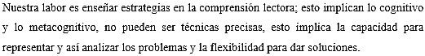

Por otro lado, Calderón, y Méndez, (2011) sugieren:

“Las estrategias que vamos a enseñar deben permitir al alumno la planificación de la tarea general de contenidos y su propia ubicación-motivación, disponibilidad-ante ella; facilitarán la comprobación, la revisión y el control de lo que se lee, y la toma de decisiones adecuada en función de los objetivos que se persigan; suelen observar discrepancias, tiene el peligro de convertir lo que es un medio en un fin de la enseñanza en sí mismo.” (p. 92)

Se considera la estrategia como una actividad fundamental que debe ser impartida a los alumnos, el docente debe dominar amplios repertorios de estrategias de contenidos adecuados para la comprensión de texto en su enseñanza. Llevando en el conocimiento el propósito explícito de que todo alumno aprenda a responder interrogantes como debo leer y porque debo leer.

Entre las actividades se mencionará las más importantes:

Se debe activar y aportar hábitos de lectura cuyos conocimientos obedezcan contenidos del texto, dándole utilidad, así mismo debe tener género, y definir el tipo de texto que voy a leer.

Todo docente lo primero que debe hacer es tratar de captar la atención del estudiante, ya que la mayoría sufre distraimiento, bajo el propósito de captar la información esencial del texto leído, el tipo de información, resaltar los detalles y cuál es el pronóstico que capto el estudiante.

El docente así mismo debe analizar el contenido que plasma el texto, su concordancia con el conocimiento previo, para darle una dirección al texto, debe tener relación, ideas claras, una argumentación lógica, las dificultades que se plantea y lo que se quiere expresar.

El docente debe comprobar constantemente esta comprensión mediante la verificación y repaso periódica mediante la auto interrogación, con la pretensión de la explicación del párrafo, el apartado, u capitulo, así mismo construir un hilo de argumentos expuestos, ideas de contenido de en los apartados, y llegar a una buena comprensión lectora.

Como final de las actividades el docente debe desarrollar y determinar sobre el tipo, interpretaciones y predicciones, finalizando la conclusión, esto definirá el final de la evaluación lectora y si hay problemas se podrá buscan una solución óptima y oportuna en el estudiante.

**2.2.3 Clasificación de estrategias didácticas**.

A continuación, se propone la siguiente clasificación Según Díaz y Hernández, (2004):

La enseñanza viene a ser una construcción conjunta llamado también producto de continuos y complejos intercambio entre estudiantes y su contexto institucional, esto con el tiempo va tomando caminos predefinidos en la planificación, afirmándose en cada aula donde se desarrolla, es la razón principal en lo cual se considera como la conclusión perfecta donde se obtiene un resultado efectivo y valido para la enseñanza y aprendizaje. De esta manera se entiende la propuesta de estrategia pedagógica, siempre será diferente y singular en todas las ocasiones. (p.24)

**A. Estrategia 1: activación del conocimiento previo**

Es la evaluación practicada en la etapa inicial al estudiante, con el objetivo de percibir el grado de aprendizaje u darle un valor a su conocimiento previo, en relación a esta respuesta poder darle la orientación necesaria y promover su aprendizaje a un nivel óptimo. Aplicando estrategias elaboradas por la institución educativa con la pretensión que se cumpla el régimen diseñado por instancias del ministerio de educación dando cumplimiento a la secuencia educativa. Estas intenciones educativas de cumplir las estrategias diseñadas dan cumplimiento a la sesión secuencial de instrucciones en los aprendizajes involucrados considerando a las estrategias preinstruccional como la herramienta especifica que dará cumplimiento al objetivo según sea el caso del estudiante generando el conocimiento adecuado en el estudiante. (Salas 2009.p.3)

**B. Estrategia 2: orientación y guía del docente en los contenidos de aprendizaje**

Son considerados como los recursos del cual todo docente genera para ayudar que el estudiante capte la atención de la clase, son actividades que el docente debe generara con la intención de orientar el desarrollo de su clase con el objetivo que el estudiante logre el aprendizaje. Así mismo se considera la estrategia construccional ya que esta actividad debe ser repetitiva aplicándose continuamente resaltando conceptos e ideas claras para focalizar los procesos de atención, el uso de señalizaciones, discursivas orales, cuyo propósito sea un alto conocimiento en el aprendizaje. (Díaz y Hernández. 2004, p.4)

**C. Estrategia 3: información para aprender la codificación elaborativa**

Es considerado como la herramienta de información gráfica donde a mayor contextualización elaborativa los estudiantes puedan aprender más rápido. Consideradas como la estrategia complementaria cuya codificación sea captada por el estudiante, esta actividad debe proponer información nueva e enriquecedora en la razón que el estudiante pueda captar la información y crearse una idea clara y oportuna. Es preciso que esta información también la estrategia sea de forma construccional, con ejemplos típicos, y una gama de ilustraciones gráficas, deben proporcionar conexiones evidentes entre la lectura y la gráfica, esto ayudara a potenciar el enlace del conocimiento previo con la información nueva.

**D. Estrategia 4: Aprender a organizar información nueva**

En esta estrategia se trata de ejecutar una organización de los textos informativos, debe ser con estructura lógica, consecuente, y de significado abundante en sus contenidos con el propósito que el estudiante entienda el mensaje y visualice rápidamente los gráficos. En esta actividad resalta la participación de la denominada construcción de conexiones internas, se debe incluir representación video espacial, mapas conceptuales, representación lingüística, aplicando resúmenes, y la participación de los organizadores gráficos es muy importante cumpliendo cuadros sinópticos, cuyas columnas sean simples u de doble entrada, así mismo el involucramiento de organizadores textuales ayudara bastante, para que el estudiante logre su aprendizaje con rapidez. (Cacheiro, 2014.p.14)

**E. Estrategia 5: Promover enlaces entre el conocimiento previo y la información.**

Es el involucramiento entre el conocimiento previo con la adquisición del nuevo aprendizaje, aquí en esta parte el docente debe crear un ambiente adecuado donde el estudiante se concentre en su material y pueda demostrar su conocimiento adquirido con la información aprendida, mostrando el significado de su aprendizaje, en estas actividades debe notarse la estrategia de conexiones externas para lograr un óptimo resultado del aprendizaje. (Velasco y Mosquera, 2010.p.73)

**2.2.4 Uso de la técnica enseñanza**

Es el procedimiento didáctico que ayuda al aprendizaje, mediante la creación de diversas estrategias, es la capacitación del proceso de formación, cuyas técnicas usadas se enfocan a orientar al aprendizaje de las áreas establecidas en los cursos, es la herramienta clave para un docente en donde la técnica didáctica es su recurso para llevar acabo el propósito planeado de su estrategia, cuya finalidad es la captación del conocimiento del estudiante.

Según el Ministerio de educación (2012) informo que:

“Las técnicas son, en general, procedimientos que buscan obtener eficazmente, a través de una secuencia determinada de pasos o comportamientos, uno o varios productos precisos. Las técnicas determinan de manera ordenada la forma de llevar a cabo un proceso, sus pasos definen claramente cómo ha de ser guiado el curso de las acciones para conseguir los objetivos propuestos. Aplicando ese enfoque al ámbito educativo, diremos que una técnica didáctica es el procedimiento lógico y con fundamento psicológico destinado a orientar el aprendizaje del alumno.” (p.24)

Esta técnica, es puntual ya que se basará en la parte específica del curso u tema que se muestre, cuyo proceso debe presentarse en actividades que inciten pretensión de buenos resultados, y que la técnica sea usada por todo un grupo de trabajo definiendo la estrategia didáctica en sí.

**2.2.4.1 Aprendizaje Colaborativo**

Para Méndez (2011) definió:

En su sentido básico, aprendizaje colaborativo (AC) se refiere a la actividad de pequeños grupos desarrollada en el salón de clase. Aunque el AC es más que el simple trabajo en equipo por parte de los estudiantes, la idea que lo sustenta es sencilla: los alumnos forman "pequeños equipos" después de haber recibido instrucciones del profesor. Dentro de cada equipo los estudiantes intercambian información y trabajan en una tarea hasta que todos sus miembros la han entendido y terminado, aprendiendo a través de la colaboración. (p.279).

A su vez, De La Torre. (2010) afirma:

Esta forma de trabajo en el aula representa una oportunidad para que los profesores, a través del diseño de sus actividades, promuevan en sus alumnos el desarrollo de habilidades, actitudes y valores. Por ejemplo: capacidad de análisis y síntesis, habilidades de comunicación, actitud colaborativa, disposición a escuchar, tolerancia, respeto y orden entre otras más. (p .260)

Hoy en día, el uso de tareas cooperativas es muy común en todos los niveles educativos. Se recomienda especialmente para ser utilizado en el primer semestre de bachillerato y nivel profesional.

**2.2.4.2 Aprendizaje basado en problemas**

Para Galino (2009) definió:

Considerada la estrategia enseñanza-aprendizaje donde el grupo de estudiantes percibe la facilitación de un tutor en analizar y resolver una situación de problema en relación a su entorno físico y social. (p.134)

Debido a este panorama se debe reconocer los contenidos de aprendizaje y llevarlo al análisis de evaluación ya sea de forma independiente o grupal, con el propósito de confrontar el problema y poder llegar a buscar una solución a bien del estudiante. (Wilkerson & Feletti, 1989)

Durante la presentación del problema se debe plantear el uso adecuado de la herramienta didáctica cuya técnica basada en conocimientos que debe desarrollar el estudiante en relación al desarrollo de interacción con el fin de lograr entender y solucionar el problema, cuyas necesidades sean exigidas por el propio alumno.

En esta etapa el tutor debe llegar a promover la discusión para lograr un proceso de trabajo grupal, donde el estudiante muestre responsabilidad, confianza, orientadas a mejorar el desempeño de su proceso de trabajo en grupo.

**2.2.4.3 El aprendizaje orientado a proyectos**

Según Blank (1997) se basó en mostrar la conceptualización en lo siguiente:

El aprendizaje orientado a proyectos busca enfrentar a los alumnos a situaciones que los lleven a rescatar, comprender y aplicar aquello que aprenden como una herramienta para resolver problemas o proponer mejoras en las comunidades en donde se desenvuelven. (p.87)

El mundo contemporáneo considera, a esta estrategia como un modelo de instrucciones donde el estudiante debe planear, implementar, y evaluar nuevos proyectos aplicados en el aula de clase, donde mediante las actividades de enseñanza interdisciplinarias de corto o mediano plazo se utilice el método de proyectos como estrategia cuyas habilidades ayuden a estimular y motivar al estudiante mostrando así el interés en un sentimiento de responsabilidad y esfuerzo para lograr el propósito.

El hecho de trabajar los proyectos concreta un espíritu de colaboración entre los estudiantes, cambiando el enfoque de aprendizaje de competencia hacia un enfoque de apoyo mutuo, basándose a la simple memorización de os hechos explorados en sus ideas. En si esta estrategia fue ideada para ayudar involucrar las presentaciones de parte del docente y los trabajos desarrollados por los estudiantes donde las actividades tienen un fin común de alcanzar un problema que se propuso un objetivo a resolver, en este contexto los estudiantes hacen lo posible en sus investigaciones, cuyas simulación debe enfrentar un retroalimentación real de los hechos, ayudando en si al investigador una organización de sus aprendizajes, del método del proyecto aplicado que a la vez lograra favorecer a su aprendizaje vinculando el mundo externo con el de la escuela donde se adquiera el conocimiento exacto.

**2.2.4.4 Método de casos**

Según Sales (2009) informo lo siguiente:

“Cuando los alumnos son autónomos al construir su aprendizaje partiendo del análisis de casos, la discusión de estas nuevas experiencias y la aplicación a la vida real, esto se trata del método de casos” (p.8)

En general, este modo de trabajar con los discentes, se basa en brindar la oportunidad de relacionar todo lo cognitivo - teórico que da el curso con la práctica y la aplicación. Por esto, es necesario que los estudiantes se involucren en el proceso que permitirá analizar las situaciones problematizadoras, a las que se denominará casos. Al presentar estos casos, los alumnos proponen soluciones que se fundamentan en las bases teóricas o en los principios prácticos que entienden del contexto de los casos expuestos.

Por su parte De La Torre. (2010) refiere:

Este procedimiento representa una buena posibilidad para que los alumnos pongan en práctica capacidades analíticas, toma de elecciones, observación, escucha, diagnóstico y colaboración en procesos grupales. (P.260)

Está técnica podría ser llamada, también, como el Método de discusión de casos, ya que se compone de: la presentación de un caso y la controversia o discusión del caso que realizan los estudiantes, para realizar el estudio. Con forma mejorada de citar esta técnica de enseñanza es probablemente el método de discusión de casos, por citar sus componentes básicos: el caso y los argumentos de los competidores para estudiarlo.

**2.2.4.5 Aprendizaje Basado en Investigación**

El Aprendizaje Basado en Investigación (ABI) se en enfoca a la aplicación de estrategias de educación y aprendizaje, y tiene como objetivo vincular la indagación con la educación, permitiendo a los estudiantes realizar parte o la totalidad de la indagación basándose en procedimientos científicos bajo la supervisión de profesores.

“La educación basada en indagación se refiere al diseño del programa académico donde los alumnos necesitan hacer conexiones intelectuales y prácticas entre el contenido y capacidades declarados en el programa, y los enfoques de averiguación y fronteras de las especialidades que lo conforman” (Brenes .2003)

**2.2.5 Los cuentos**

“Antes que nada, los cuentos poseen un indudable gusto y uso igualador, son para chicos y para adultos, para originarios de un país y para extranjeros con diferentes costumbres, para oficinistas y para bailarinas de ballet. No poseen edad ni condición y por esto tienen la posibilidad de servir de punto de unión o de encuentro en la clase de alumnado, empero en especial para equipos con elevado índice de alumnos con NEE (Necesidades Educativas Especiales) o de inmigrantes con limitado dominio del sistema lingüístico”, según (Hernández .2013)

El uso de un lenguaje sencillo y gestos, además, de los cambios en el tono de voz y otros recursos de expresión del cuerpo para narrar la historia, respaldan un conocimiento general y global, de este modo puede ser clasificado de forma fácil, ejemplo: por edades y tipos de manera que se pueda atender sus gustos estéticos:

1. Cuentos de fantasía, con mayor énfasis en la imaginación y suelen ser repetitivos, ya que es para los más pequeños.
2. Cuentos de aventuras, con más criterios realistas, con enseñanzas para fortalecer el valor de la superación y que tienen modelos de héroes que los lectores desearían emular.
3. Cuentos de tipo moral, cuentos para desarrollar el pensamiento moral y crecimiento emocional, más adecuados para bachilleres y adultos, pues encierran lecciones y pautas para dirigir nuestra vida.

En segundo lugar, pues su composición elemental, rápidamente es reconocible por todos, ya que es un medio realmente interesante e inmejorable para trabajar no solamente puntos referentes a la ficción narrativa sino, además, numerosos temas de lengua y de cultura general.

Y al final, según Díaz y Hernández (1998) “sitúan a los alumnos en la postura de espectadores atentos que están a la espera de recibir un obsequio que en inicio despierta el interés y después les impulsa de alguna forma a ofrecer algo a cambio: una labor personal y creativa en que es simple pasar inmediatamente de la observación a la síntesis y luego a la recreación colectiva del relato. Este componente, puesto que, podría ser importante ya que involucra una inmensa motivación para el aprendizaje, tanto de la lengua como de la literatura. Un aprendizaje en entorno, activo, no memorístico, razonado y cooperativo”. En este sentido, nuestra iniciativa tiene dos ejes primordiales:

1. Un trabajo de mayor profundidad en la comprensión oral y lectora (en este orden), con base en los cuentos clásico, como elección al común ejercicio de estudio y comentar los textos de partes en partes y brindarles historias completas o de textos fragmentarios. Ofrecerles historias enteras, leídas con tonos diferentes de voz y facilitarles de ingreso no solamente su entendimiento sino, además, de herramientas básicas para examinar su composición y propiciar su asimilación como parte de su propia identificación cultural común nos parece la mejor forma de comenzar en la literatura no solamente a los chicos sino además a los jóvenes.
2. La incorporación de todo el alumnado sin excepciones, en este sentido, la transformación de los alumnos en cuentacuentos es para todos, aceptando un desafío de alta complejidad y ocasionando una contestación positiva, en lo demás de los estudiantes del centro o del exterior. Esto puede contribuir, aparte de al perfeccionamiento de sus competencias comunicativas y artísticas, a su mejor inserción en la sociedad.

A la vez, este plan sigue 4 fines complementarios:

1. El trabajo específico de la lengua nativa desde textos verbales primordialmente, no obstante, seguirían los textos escritos y audiovisuales.
2. La transferencia de información a las siguientes generaciones de una cultura literaria en vías de terminar debido al dominio de la televisión, los videojuegos y demás instrumentos actuales de internet, como los juegos en línea y las redes sociales.
3. La estimación y valoración positiva de las diferencias particulares y culturales, en consecuencia, apoyará a la apertura de la mente de la mayor parte de nuestros propios alumnos hacia los estudiantes marcados como "priorizados” por una situación u otra.
4. La modificación de ser solo receptores oyentes y pasar a ser actores, por ende, ser autores y productores de una tradición oral, propia e impropia., que se necesita conservar.

Por lo antes expuesto, podemos inferir, que, sin desestimar la importancia de otras variedades textuales, el trabajo de los textos literarios de tipo oral y clásico podría ser perfectamente el núcleo central sobre el que coordinar la educación de la materia de Lengua castellana y Literatura en cualquier curso de Educación Nacional, aun cuando creemos que sería de uso correcto en el primer periodo de educación.

**2.2.2. Variable 2: La comprensión lectora**

**2.2.2.1. Comprensión lectora**

La comprensión lectora se define como el proceso mediante el cual los lectores construyen nuevos significados a partir de sus conocimientos previos al interactuar con el texto. Esta es la base de la comprensión: la interacción del lector con el texto.

Este proceso se desarrolla de manera diferente para cada lector, ya que cada individuo desarrolla diferentes planes y usa diferentes habilidades y habilidades al tratar con un texto.

De García, et al. (2009) sostiene:

Cuanto más conocimiento previo tenga un lector, más probabilidades tendrá de comprender palabras relacionadas, hacer inferencias precisas al leer y modelar correctamente los significados.

Es importante señalar que el proceso de comprensión es continuo y constante, ya que siempre se introducirá nueva información.

La interacción continua entre el contenido del texto y el lector está regulada por la intención con la que se lee el texto y por la activación de un microprocesador que da sentido a lo leído. La afición de la comprensión lectora no es nada nuevo. Desde el cambio de siglo, muchos educadores y psicólogos han considerado su importancia para la lectura y están interesados ​​en determinar qué sucede cuando un lector comprende un texto. Entre estos, se destaca W. Vigostsky (2013) como quien se ocupa del tratamiento del propio signo, refiriéndose a su significado; la importancia de la comprensión.

Aunque las lagunas en las habilidades básicas pueden inducir a error a algunos estudiantes, muchos otros estudiantes no comprenden el texto porque no comprenden cuándo y por qué utilizar las habilidades y los conocimientos disponibles. Otros niños simplemente no se dan cuenta de que la lectura requiere atención para captar el significado. Como señala Jiménez (2003), la comprensión lectora es el proceso de construcción de conocimiento relacionando ideas en un texto con el conocimiento previo del lector.

Desde este punto de vista, Díaz y Hernández (2009) argumentan que la lectura está presente en el entorno en todos los niveles educativos y se considera una actividad importante para el aprendizaje escolar, siempre que se trate de una gran cantidad de información que adquieren los estudiantes, discutir y usar en el aula. derivado de un texto escrito. Por lo tanto, no puede concentrarse demasiado en enseñar descodificación simple y automatización de habilidades de lectura.

En este sentido, cuando el lector se enfrenta a un texto para aprender de él, utiliza activamente diversos recursos como estrategias y diagramas, que requieren la aplicación frecuente de estrategias de comprensión en las más diversas situaciones de lectura. En diferentes situaciones de aula, surgirá la necesidad de activar y utilizar una estrategia u otra.

Por tanto, la comprensión lectora es un proceso interactivo que se da entre el lector y el texto, del cual el lector se basa en sus conocimientos previos, extrayendo información del texto para construir su propio conocimiento, proceso que incluye la construcción de las relaciones, el saber resaltar lo importante y pasar de los elementos aislados a la completitud significativa. En consecuencia, la comprensión lectora cubre una serie de niveles que se describen a continuación.

**2.2.2.2. Funciones Básica de la Lectoescritura**

Aprender a leer y aprender a escribir están íntimamente relacionados. Algunos niños comienzan a escribir incluso antes de saber leer. Una vez que el niño entiende que cada letra tiene un sonido y para escribir algo "ponemos" en el papel las palabras (sonidos) que pensamos o decimos, comienza a dibujar, escribimos primero (incluso si no corresponden a lo que entendemos por escrito ordinario).

Según Tapia (2005):

Aprender y comprender la piedra angular ayuda a los niños a comenzar a leer y descifrar, incluso cuando no comprenden lo que están leyendo. La velocidad de comprensión y lectura van de la mano de una práctica regular y sistemática, una vez iniciado el proceso de decodificación. (pág. 208)

La base de la lectura y la escritura es el lenguaje hablado. No es ningún secreto que los niños con mejores habilidades de comunicación, vocabulario y fluidez son los primeros en comenzar a leer.

Para que un niño aprenda a hablar, debe estar inmerso en el idioma, debe escuchar a las personas comunicarse y recibir una variedad de ejemplos del lenguaje hablado.

De igual manera, para Jiménez (2005), informa que, para aprender a leer y escribir, debe sumergirse en actividades de lectura y escritura. Alguien necesita leerte con regularidad. Los maestros u otros adultos de su entorno deben ser modelos a seguir. De ellos aprenderás (por repetición) todos los comportamientos que requiere el proceso de lectura.

El idioma es una herramienta clave para una comunicación eficaz. La integración lingüística es el aprendizaje de un mundo significativo en el que los niños deben poder hacerlo (maduración en la alfabetización), donde las habilidades de los niños dependen de la interacción entre la biología, la psicología y la psicología y el entorno, basado en un entorno armonioso y apropiado. las necesidades de aprendizaje de cada niño y el tipo y calidad de la educación y los métodos de enseñanza asociados. (Jiménez. 2005)

El concepto de madurez de la alfabetización y la consideración de los factores inter-vida depende directamente de la idea de que existe una teoría para la lectura y la escritura; asociación entre la imagen sonora y su imagen visual correspondiente (forma de sonido y letra).

Para Catalá et al. (2007):

La competencia en lectura y escritura es un proceso continuo que involucra una serie de factores interconectados y se define como un momento de desarrollo individual. Niños o adultos que puedan aprender a leer y escribir con facilidad y éxito, ya sea de adultos, a través del aprendizaje o mediante la acción conjunta de ambos.

La madurez es un estado completo y estable de diferenciación e integración somática, espiritual y mental, por lo que no puede explicarse únicamente por causas genéticas o ambientales. La madurez es el resultado o producto de la interacción entre factores genéticos y factores de maduración, por un lado, y experiencia y aprendizaje, por otro. Para observar el crecimiento de un niño en un entorno escolar, se deben cumplir tres tipos de criterios.

1. Criterios comparativos: se refiere al estado general de salud del niño (intuición, funcionamiento, órganos óptimos, sentidos, etc.)

2. Criterios psicológicos: se preocupan por el desarrollo de la actitud, el pensamiento, el lenguaje, la motivación, etc. Que se puede medir mediante pruebas.

3. Criterios sociológicos: se aplican teniendo en cuenta la situación familiar, la profesión de los padres, la situación socioeconómica y cultural de la misma persona, el número de hijos, el nivel de educación, el comportamiento social de la asociación, etc. Aprendizaje de la lectura y la escritura van íntimamente ligados.

**2.2.2.3. Proceso de comprensión lectora.**

Para De García, et al. (2009) “Los lectores ponen en riesgo sus expectativas y conocimientos previos, porque para leer es necesario descifrar y al mismo tiempo aportar al texto los objetivos, ideas y experiencias del lector. nosotros y también implica un proceso continuo de anticipación e interacción, apoyado en la información que nos brinda el texto y nuestra experiencia”. El nivel de conocimiento vinculado a la taxonomía de Barret (1968), método propuesto para abordar ocho habilidades avanzadas:

a. Comprensión lectora: el lector comprende claramente la información del texto.

b. Retención de información: los lectores pueden recordar información claramente presentada.

c. Organización de la información: los lectores pueden ordenar los elementos y explicar la relación entre ellos. Año

d. Inferencia: Descubre los aspectos potenciales del texto, el lector desarrolla lo que lee y el aporte que puede hacer con sus propias ideas.

e. Interpretación: reorganice el orden individual de la información en el texto para encontrar su propio significado

f. Valoración: los juicios se hacen sobre la base de experiencias y valores.

g. Creación: transmitir ideas presentadas por texto, fusionar personajes y otras situaciones similares.

h. Metacognición: se incluyen todas las habilidades anteriores, ser consciente de la calidad de las etapas que atraviesa la mente para la lectura comprensiva, es decir, poder monitorear y controlar el proceso de pensamiento que conduce a la comprensión.

2.2.2.

. Niveles de lectura.

Difabio (2008), afirma que la comprensión de lectura es un proceso complejo que involucra niveles o pasos graduales que los lectores deben tomar. El nivel adquirido a través de la lectura se sustenta en habilidades progresivas desde las más débiles hasta las más complejas, lo que presupone una mayor expansión de conocimientos y el desarrollo de la inteligencia conceptual y abstracta.

Hay varias sugerencias para describir los niveles de comprensión lectora. La más conocida y aceptada desde 1968 es “la taxonomía propuesta por Barret”. Sobre la base de sus ideas, otros investigadores contribuyeron.

● Propuesta de Barrett: comprensión literal, reorganización, comprensión y razonamiento, lectura crítica y apreciación.

● Propuesta de Sánchez, D.: Literalmente, almacenar, organizar, deducir, interpretar, evaluar y crear.

● Propuesta de Catalá, G. y otros: lectura y comprensión del texto, reorganización, deducción o interpretación, importancia o profundidad.

● Propuesta de Elosúa y García: Decodificación, compresión literal, comprensión de la inferencia, metacomprensión.

● Propuesta por Pinzás, J.: Comprensión lectora, comprensión por inferencia y metacognición en lectura.

● El Ministerio de Educación recomienda: comprensión lectora o lectura centrada en textos, comprensión del razonamiento, comprensión y evaluación emocional o comprensión crítica.

Es así que, las sugerencias más comunes tienen tres niveles de comprensión lectora

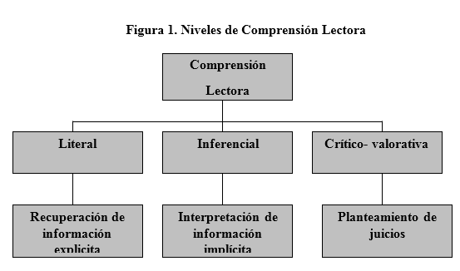

**Fuente:** *Difavio (2008).*

Según Difabio (2008) propone los siguientes niveles de comprensión lectora.

**a. Nivel literal**

Este nivel implica reconocer y recordar información explícita en el texto, es decir, lo que parece estar escrito en el texto. Ejemplo:

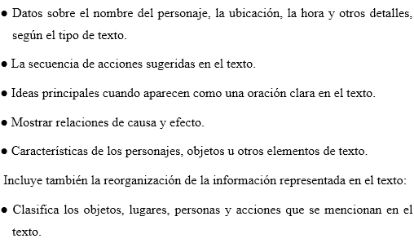 ● Describir elementos de texto o ideas usando oraciones u organización gráfica.

● Resumir en oraciones que reproduzcan claramente hechos o ideas. En muchos casos, necesitamos responder a las preguntas literalmente, en cuyo caso la respuesta se encontrará en el texto.

**b. Nivel inferencial**

Este nivel requiere la interpretación o inferencia de información implícita. Según los investigadores, la inferencia surge de dos formas:

● Relacionando diferentes partes del texto entre sí.

● Relacionando el contenido del texto y sus pistas con los saberes previos del lector.

Nuestra lectura, permite razonar. En el proceso de lectura podemos encontrar pistas sobre el texto, como título, subtítulo, nota al pie, imagen, etc .; y pistas de texto, como negrita o cursiva, tema, tipo de texto, entre otros.

Aquí hay algunas formas de hacer inferencias:

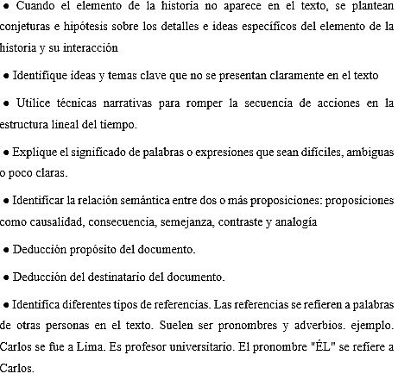

Cuando tenemos que responder preguntas a nivel de inferencia, debemos recordar que la respuesta no se encuentra claramente en el texto, por lo que debemos responder con la ayuda de la lógica y el conocimiento previo.

**c. Nivel crítico**

En este nivel, el lector puede reflexionar sobre el contenido del texto entendiéndolo, evaluándolo y tomando una posición crítica y en la toma de decisiones.

Jiménez (2003) informó que clasifica la capacidad lectora de los estudiantes en tres niveles como independiente, instruccional y de frustración correspondiente al término acuñado por Betts en 1946 y aplicado en la evaluación de la lectura oral informal y en la interpretación de los resultados de CLOZE.

**d. Nivel independiente:**

En este nivel los estudiantes leen con fluidez, precisión y comprensión; Se cometen muy pocos errores y las partes más importantes del texto se recuerdan de forma espontánea y precisa, junto con detalles adicionales cuando se les pregunta sobre ellos.

**e. Nivel instruccional:**

La comprensión es generalmente correcta, pero el recuerdo espontáneo es incompleto; algunos detalles se olvidan o se memorizan incorrectamente. Lee con bastante fluidez, pero se ralentiza y duda cuando tiene dificultad para reconocer o comprender. Los lectores piensan que el documento no es fácil, pero pueden manejarlo

**f. Nivel de frustración:**

Esto implica que el lector no está preparado para leer un documento y que intentarlo rompe el modelo cualitativo de lectura. La fluidez y la duda desaparecen; Es común repetir y leer "palabra por palabra". El lector muestra signos de dificultad respiratoria y signos de malestar físico. Abundan los errores de comprensión y reconocimiento de palabras. Hay signos de alivio cuando se le pide que no siga leyendo

**2.2.2. Cuentacuentos.**

Según la Real Academia de las Lenguas Españolas (2001), el término cuento se define como un relato o narración generalmente breve o un evento de ficción o relato de un suceso. Los cuentos pueden considerarse como un pequeño cuento de ficción con un pequeño grupo de personajes y, a menudo, con una trama simple. Por lo tanto, las historias pueden contar eventos tanto reales como fantásticos, pero la base sobre la que se basa la historia es a menudo un evento simbólico.

El cuentacuentos es una estrategia de instrucción utilizada por los maestros para desarrollar su propio funcionamiento y lograr sus metas de aprendizaje. En este contexto, las historias pueden verse como un recurso de aprendizaje ya que están destinadas a apoyar el rol del docente y el del alumno (Pérez, Pérez y Sánchez; 2013)

**2.2.2.5. Funciones.**

Las estrategias de narración tienen muchas funciones y características diferentes, las más importantes de las cuales son:

a. Sirven como una ayuda informativa o facilitadora de información para los estudiantes, ya que son guías de aprendizaje, ya que ayudan a organizar la información a transmitir y, de esta manera, aportan nuevos conocimientos a los estudiantes.

b. Ayudan a formar y desarrollar habilidades y así despiertan la motivación y curiosidad del niño, despertando el interés por el contenido de lo que se estudia.

c. Se utilizan para evaluar los conocimientos que los estudiantes han adquirido en un momento dado, ya que la preparación de un recurso instructivo suele venir con una serie de preguntas que ayudan a comprender lo que el estudiante ha aprendido y lo que no ha aprendido.

d. Brindan un ambiente que permite a los estudiantes expresarse, porque con los recursos se preparan actividades en las que los niños pueden expresarse.

Por lo tanto, enseñar a través de cuentos es un método muy apropiado para lograr resultados de aprendizaje. En primer lugar, fomentan la participación activa de los estudiantes en el proyecto a través de su propia creatividad, colaboración y diálogo con profesores y compañeros. En segundo lugar, promueve la transmisión de un sistema de valores fundamental y necesario para todos los ciudadanos, fortaleciendo y mejorando las relaciones interpersonales y, en consecuencia, la socialización de los niños. Y, en última instancia, fortalece la comunicación y la cooperación de las familias con la escuela, así como su motivación para usar historias en casa para enseñar y reforzar conceptos, procedimientos y actitudes. Esto fortalece el proceso de aprendizaje del estudiante y contribuye al desarrollo y mantenimiento de un buen hábito de lectura.

De esta forma, la estrategia de cuentacuentos cumple una valiosa función como herramienta educativa integral a través de la cual los estudiantes reciben una formación socioemocional, intelectual y vivencial. Esta característica educativa también puede agregar valor expresivo y divertido; En este sentido, la educación es una parte ética y estética de la formación humana.

**2.2.2.6. Condiciones para su uso.**

Para implementar el cuentacuentos como estrategia didáctica, se deben considerar como requisitos diferentes aspectos. En primer lugar, debe quedar claro lo que queremos enseñar a nuestros alumnos, porque algunas fuentes son muy adecuadas para determinados contenidos y otras no. Es importante asegurarse de que los mensajes narrados estén cerca de los estudiantes, para que sean accesibles y conocidos. Otro aspecto importante es que debe ser atractivo, es decir, debe tener un aspecto que cautive al alumno ya que esto animará al niño a interesarse por las actividades que se realizan antes, durante y después de la narración.

Las explicaciones dadas sobre los recursos deben ser claras, sencillas y concisas para que los alumnos puedan desarrollarlas de la forma más autónoma posible; es decir, para evitar que el profesor tenga que aclarar constantemente cuestiones sobre el problema o que los alumnos recurran a él para la resolución de problemas, ya que ellos mismos tienen que resolverlos de forma autónoma. Además, es fundamental que este recurso educativo permita a los niños interactuar con él de forma activa y con interés para que puedan absorber más fácilmente el contenido en cuestión. Todas las condiciones anteriores, estrechamente vinculadas a la necesidad de una fuente de material interesante y para cumplir con su misión educativa, se cumplen plenamente con la estrategia de narración.

**2.2.2.7 El cuento como recurso didáctico.**

La historia como recurso educativo puede ser una herramienta muy útil para trabajar sobre diferentes temas y contenidos. Es muy común que los profesores pidan a los estudiantes que escriban historias basadas en sus experiencias personales, algo favorito o excursión favorita. El valor de la historia es inconmensurable en el contenido del plan de estudios de la educación primaria y en la integración de las áreas de aprendizaje; Por eso la historia puede operar de manera interdisciplinar.

La docencia en la educación primaria no se trata solo de impartir conocimientos y enseñar de forma rígida o monótona, sino que esta actividad puede cambiar de muchas formas. Por tanto, la enseñanza de contenidos en las diferentes áreas de la educación primaria debe alimentarse de diversas fuentes, donde se pueda encontrar la historia. Además, esta herramienta es muy adecuada para la edad escolar primaria, pues muchos niños que viven allí están inmersos en su mundo imaginario y les permite profundizar en la historia, reconocer a los personajes y de esta forma, aprender mucho contenido nuevo.

Uno de los elementos más importantes de la educación es la comunicación y, de hecho, la historia es un factor que puede ayudar a lograrlo, ya que puede crear muchas interacciones entre estudiantes y profesores. Si la historia se presenta a los niños a su gusto, se puede conseguir que escriban historias similares, que le cuenten a sus amigos una determinada acción y sin duda, la historia es muy interesante. Bueno para aprender, porque recuerdan contenidos que no recuerdan. tienen, recordarían si se les hubiera transmitido teóricamente y de memoria.

Sin embargo, no todas las historias son apropiadas. Los profesores deben poder elegir la historia que mejor se adapte al contenido que desean desarrollar. Además, es muy importante que cuando lo cuentes, no solo lo cuentes, sino que te enfoques en entregarlo, es decir, sumergirte en el fascinante mundo de la historia y hacer que tus alumnos viajen contigo. Historia. Por otro lado, es importante que los docentes estén dispuestos a vivirlo, y en caso de que no encuentren una historia sobre un tema determinado, que tengan el valor de escribirla, para que haya continuidad en la metodología utilizada. .

Cuando empiece a trabajar con historias, es importante que sean sencillas, ya que los estudiantes deben estar libres de miedo al trabajar con ellas. Obviamente, este recurso está sujeto a restricciones de edad, pero es importante que incluso si los niños no saben escribir, los maestros introduzcan a los niños en el mundo de los cuentos. Desde las primeras etapas, los niños deben estar expuestos a los cuentos en casa y en la escuela, porque aprenderán que detrás de estas páginas de letras y dibujos hay algo más, algo más, algo sin igual. Pero además de expandir nuestro concepto de educación y aprender a usar este recurso educativo, los maestros deben darse cuenta de que realmente se puede usar y producirá resultados positivos. Esto, además de ayudarles a absorber el contenido de cada cuento, también les ayuda a desarrollar buenos hábitos de lectura con firmeza, estabilidad y confianza.

Narración permite la integración de áreas y contenidos de aprendizaje. Por ejemplo, enseñar alfabetización ambiental no solo implica explicar a los niños aspectos de la vida diaria cubiertos en el currículo escolar, sino que también implica que estos contenidos deben ser cubiertos en profundidad en relación con otras materias, como las lenguas y la literatura. Las historias, además de mejorar las habilidades lingüísticas, facilitan y aumentan la adquisición de contenidos y son adecuadas para potenciar la creatividad y construir relaciones personales con el trabajo en grupo, ya que la historia permite el establecimiento de relaciones emocionales y sociales.

Asimismo, las historias sirven para desarrollar la imaginación y la imaginación. Estos brindan a los estudiantes la oportunidad de crear su propio mundo interior. Además, una de sus ventajas es que permite ordenar los contenidos de aprendizaje de forma secuencial, ya que si queremos que los niños aprendan un determinado concepto que aparece en un determinado punto de la historia, podemos dejar de contar historias y hacer lluvia de ideas con los alumnos. sobre este concepto. Por esta razón, los recursos mencionados se pueden utilizar en conjunto con los libros de texto para optimizar el aprendizaje y evitar una actividad excesiva de la memoria, así como para asegurar que los estudiantes exhiban una actitud positiva para la lectura.

Entonces la historia es un recurso educativo accesible a cualquier maestro. Las historias pueden ser un medio muy importante y fácil de encontrar, porque en todas las escuelas podemos encontrar muchas copias de ellas. Si bien es importante no estudiar la historia meramente como un medio de entretenimiento, sino como un recurso fundamental para socializar, descubrir la identidad individual de cada alumno y, además, aprender los contenidos en cada uno de ellos.

**2.2.3. Teoría de la Variable 1**

**2.2.3.1. Teoría de estrategias didácticas Ovide Decroly**

Fundamentalmente la teoría pedagógica de Decroly, se basa en el descubrimiento de la necesidad del estudiante, ello permite conocer el eje de interés (Observación) o a la asociación de sus ideas o la expresión (llamado de las tres formas), de este modo el estudiante será quien busque su nuevo aprendizaje, dicho método está compuesta básicamente por los siguientes puntos:

* Estar atentos y observar los intereses del niño,
* Las necesidades propias del niño en su ambiente.
* Las necesidades naturales del niño.
* Las faltas en función de su defensa.
* La necesidad de trabajar
* La apropiación de nuevos conceptos.
* En fin, la autonomía en la construcción de su aprendizaje.

“Su método pedagógico propone ir siempre de lo simple a lo complejo, por lo tanto, todo lo que se enseña al estudiante debe relacionarse con su entorno. Además, se censura la postura antigua que siempre se nombraba, que el niño, al entrar a la escuela, era una como una “pizarra blanca”, que tiene una mente vacía, ignorando sus cualidades innatas, pues, los niños tienen una serie de capacidades y habilidades, además de conocimientos y nuevas experiencias que son propias de su persona y de sus aprendizajes” (Decroly citado por Carrillo (2009).

**2.2.4. Teoría de la Variable 2**

**1.2.4.1. Teoría Del Aprendizaje Significativo de Ausubel**

Ausubel, afirma que los estudiantes aprenden según las estructuras cognitivas previas vinculadas a nueva información, que deben entenderse en términos de "constructos cognitivos", el grupo de nociones se ideas que un individuo tiene contenido en un dominio de conocimiento dado, así como su organización.

“En el transcurso de orientar el aprendizaje, es importante conocer la estructura cognitiva de los estudiantes; la idea no es solo conocer la cantidad de información de la que dispone, sino también los conceptos y las propuestas que gestiona, así como su estabilidad. Los principios de aprendizaje planteados por Ausubel, nos dan un marco para el diseño de herramientas metacognitivas que permitan saber cómo organizar la estructura cognitiva del aprendiz, lo que permitirá una mejor orientación de la enseñanza, de esa manera la tarea no se presentaría , como una actividad que se iniciaría con la mente vacía, o que el aprendizaje inicie desde cero, porque esto no es cierto, al contrario, los alumnos tienen una gran experiencia y conocimientos que influyen en la construcción del nuevo aprendizaje y pueden ser utilizados en favor del estudiante”. (Ausubel. 1997).

Ausubel resumió este descubrimiento en las palabras de su trabajo: "Si quisiera reducir toda la psicología educativa a un principio, diría esto: el factor más importante que influye en el aprendizaje El aprendizaje es lo que yo 'los estudiantes ya saben'”(Ausubel. 1997).

Todo docente debe pensar en cómo lograr la máxima interacción con sus alumnos, porque esto es lo que perfeccionará el nivel de aprendizaje. El docente debe tener en cuenta que existe una relación mutua con el estudiante e intrínseca.

Marchand la define como la "pareja educativa". “La presencia de dos entidades muy específicas: el dador y el receptor de la misma, ambos unidos en una pareja singular, tan única que no se puede encontrar una copia de ella en otro lugar, miembros sus interacciones están sujetas a una mentalidad mutualista, y las interacciones las modifican frecuente y profundamente”.

El docente debe ser responsable y consciente de que su carácter y estado emocional se verá reflejado en el carácter del alumno. Por tanto, los profesores deben intentar mantener una actitud positiva en el aula. Por lo tanto, los profesores deben tratar de mantener una actitud positiva frente a la clase en todo momento.

**2.2.4.2. Teoría del constructivismo de Jean Piaget Lev Vygotsky y David Ausubel**

Esta corriente pedagógica, el Constructivismo, resalta la importancia de la acción propia del estudiante, siendo el personaje principal y activo de la construcción en el desarrollo del aprendizaje.

Se basa en la psicología constructivista, por lo que manifiesta que, para que se cree el aprendizaje, el propio estudiante debe de construir o reconstruir. el conocimiento que aprende a través de las acciones, esto es el aprendizaje nuevo, con esto se entiende, que el aprendizaje no es solo aquello que solo se transmite y se recepciona.

Podemos mencionar a Jean Piaget y a Lev Vygotski, como autores claves de la teoría del constructivismo.

Piaget se basa en cómo se construye el conocimiento tomando como inicio el proceso interno, el cual se da desde la interacción con el medio. Por el contrario, Vygotsky, focaliza su teoría desde el medio social, lo que permite, luego, una reconstrucción interna, un estudiante que aprende algo nuevo, lo incorporará a sus conocimientos previos.

La disciplina del aprendizaje nace de las aplicaciones de la psicología conductual, donde se detalla los mecanismos conductuales para programar la enseñanza de conocimiento.

﻿De esta manera, aunque el aprendizaje pueda facilitarse a todos, cada persona es capaz de reconstruir su propia experiencia interna, por lo que el aprendizaje no puede medirse en función de un solo criterio ya que cada aprendizaje es único en cada uno de los destinatarios del aprendizaje.

Este puede realizarse en base a unos contenidos, un método y unos objetivos que son los que marcarían el proceso de enseñanza.

Entonces, el meollo de esta aprendizaje, es que la persona construye su propio aprendizaje , aprenden nuevos conocimientos , a partir de lo aprendido antes en sus propias experiencias.

Los estudiantes deben tener un aprendizaje activo, a través de actividades en lugar de estar estáticos y pasivos, observando lo que se les explica

El constructivismo, se diferencia de otros tipos de aprendizaje, ya que se forja a través del intercambio de información entre personas (maestro-alumno), en este caso la construcción no es lo importante, sino dar y recibir nuevos conocimientos. En esta práctica el desarrollo del aprendizaje es activo y no pasivo.

Muchos pueden pensar que las personas aprenden cuando tienen el total control de su aprendizaje, sin embargo, aquí los alumnos construyen sus conocimientos por sí mismos, individualmente van construyendo significados del nuevo conocimiento, a medida que van aprendiendo.

Esta teoría es del aprendizaje, no una descripción de cómo enseñar.

Los autores de esta teoría del aprendizaje, que se basa en la acción centrada en la persona en sí, sus experiencias propias y previas que le llevan a nuevas construcciones mentales, son tres, cada uno de estos personajes manifiesta que la construcción del conocimiento depende de: si el sujeto interactúa con el objeto del conocimiento, (Jean Piaget); si lo realiza con otros (Lev Vygotsky) o si es significativo para el sujeto (David Ausubel)

**2.3. Definición de Términos.**

* + 1. **Estrategias didácticas.**

Son procedimientos, conjunto de acciones, recursos, que el docente organiza y gestiona con la finalidad de que el estudiante realice la construcción del aprendizaje y se alcancen los objetivos planteados. Por tanto, una estrategia didáctica es, el proceso mediante el cual el docente, planifica el paso a paso de la sesión, formaliza las actividades a realizar, todas estas orientadas al logro de la meta establecida con claridad. en un sentido estricto, un procedimiento organizado, formalizado y orientado a la obtención de una meta claramente establecida. La adaptación de esta estrategia en la práctica diaria requiere de optimización de procesos y de técnicas, en la que el docente es el responsable de tomar las decisiones correctas, que implica:

* Un plan del procedimiento enseñanza – aprendizaje.
* Contar con diferentes técnicas didácticas.
* Tomar decisiones correctas con el fin del logro del objetivo.
* Focalizar en la necesidad del estudiante.

Díaz (1998) lo define como: "Procedimientos y recursos utilizados por el docente para fomentar el aprendizaje significativo y facilitar deliberadamente el procesamiento de nuevos contenidos de manera más profunda y consciente" (p. 19). Cabe señalar que, de acuerdo con Tebar (2003), “existe otro enfoque para la definición de una estrategia didáctica, que consiste en “procedimientos que el agente docente utiliza de manera reflexiva y flexible para promover un desempeño de aprendizaje significativo en los estudiantes” (p. 7). ). En el enfoque por competencias, los actores educativos responsables de los procesos de enseñanza y aprendizaje deben ser competentes en el diseño y / o planificación de una lección así como en la operacionalización de situaciones didácticas.

* + 1. **Comprensión Lectora**

La comprensión lectora es el talento exclusivamente humano, que consiste en saber leer un texto, juntar las palabras mentalmente, pero también saber lo que significan, no solo individualmente sino dentro de la argumentación general. Quien comprende lo leído puede desentrañar el significado, averiguar o intentar averiguar la intención del autor, el mensaje que quería transmitir, o intentar filtrar sus pensamientos principales y secundarios, evaluar y sospechar una actitud crítica al mismo. , así como la capacidad de relacionarlos con ideas subyacentes y otros textos de contenido similar, realizar comparaciones y sacar conclusiones.

* 1. **Sistema de Hipótesis**.

**2.4.1. Hipótesis general.**

La estrategia didáctica influye significativamente la comprensión lectora en los estudiantes del primer año de educación primaria de la Institución Educativa “Democracia y Libertad”, Lima 2019.

**2.4.2. Hipótesis específicas**

**Hipótesis 1.**

La estrategia didáctica influye considerablemente el nivel literal de la comprensión lectora en el primer grado de primaria de la Institución Educativa “Democracia y Libertad”, Lima 2019.

**Hipótesis 2.**

La estrategia didáctica influye considerablemente el nivel inferencial de la comprensión lectora en el primer grado de primaria de la Institución Educativa “Democracia y Libertad”, Lima 2019.

**Hipótesis 3.**

La estrategia didáctica influye considerablemente el nivel crítico valorativo de la comprensión lectora en el primer grado de primaria de la Institución Educativa “Democracia y Libertad”, Lima 2019.

**2.5. Sistema de Variables:**

* + 1. **Variable independiente: Estrategia didáctica**

**2.5.1.1 Definición conceptual.**

La estrategia educativa es una metodología narrativa corta o breve mediante la cual los alumnos asimilan aprendizajes significativos de diferentes contenidos curriculares.

**2.5.1.2 Definición operacional**

Para proceder a la evaluación de la comprensión de lectura se tuvo en cuenta las dimensiones: literal, inferencial y reflexivo o crítico , las cuales fueron medidas en las siguientes escalas: alto, medio y bajo.

**2.5.1.3 Matriz operacional.**

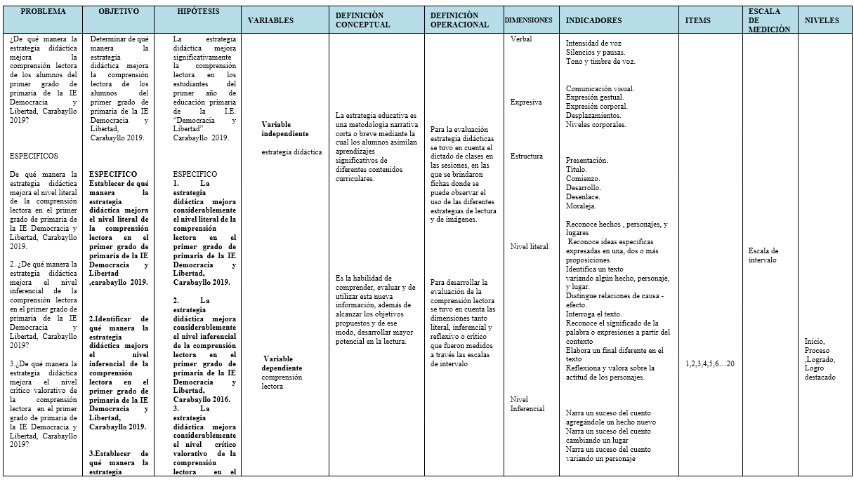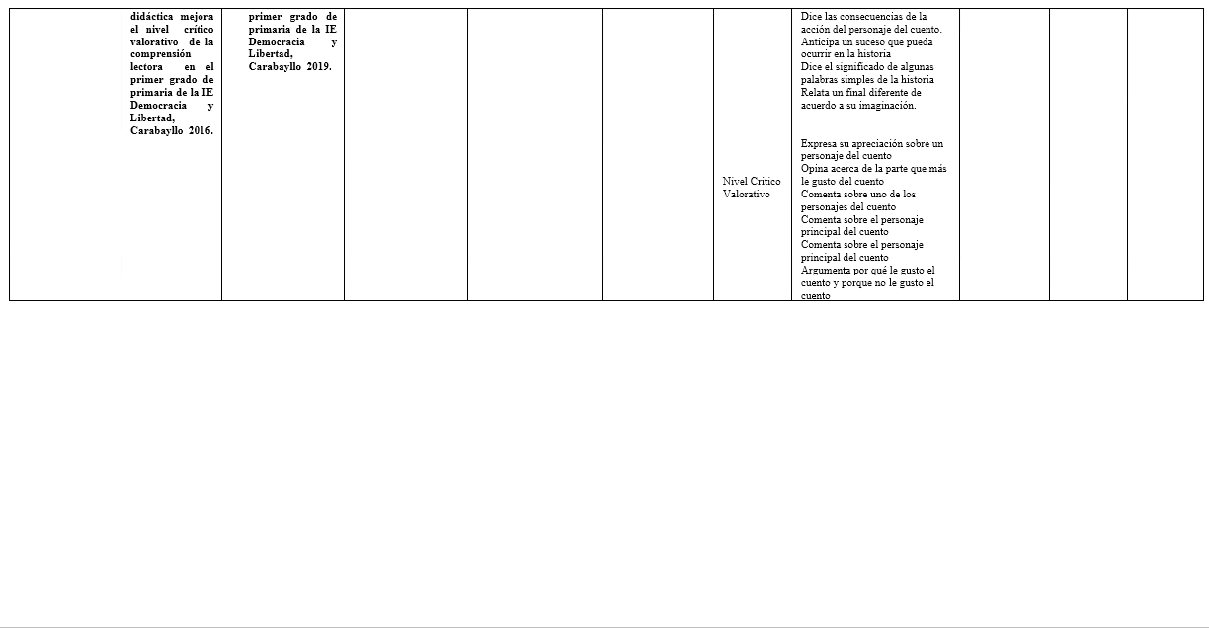

**2.6.** **Operacionalización de Variables: Comprensión lectora**

**2.6.1 Definición conceptual.**

Capacidad para articular el texto escrito con el significado de las palabras En este sistema destaca por su lugar e importancia la capacidad altamente generalizada de establecer estrategias de orientación educativa.

**2.6.2. Matriz operacional.**

Para la evaluación estrategia didácticas se tuvo se desarrolló las sesiones, en las cuales se desarrollaron estrategias de lectura como: Lectura en voz alta, Lectura en silencio, Lectura de imágenes, realizados en trabajos colaborativos.

**CAPÌTULO III**

**METODOLOGÍA**

**3.1. Tipo de investigación**

Según su metodología la presente investigación es, aplicada de acuerdo con Hernández, Fernández y Baptista. (2010) “la investigación adaptada se basa en utilizar los conocimientos obtenidos en las investigaciones en la práctica, y con ello traer beneficios a la sociedad o un problema específico” (p.286).

Fue una investigación aplicada, ya que se trabajó en campo y se midió la efectividad de la aplicación de un taller ecodinámico para mejorar la escucha activa en la comprensión oral en los estudiantes del 3º grado de educación secundaria de la IE Democracia y Libertad , Lima, 2019.

**3.2 Diseño de Investigación**

Corresponde al estudio Cuasi experimental. De acuerdo con Quezada (2015) “Los diseños cuasi experimentales cuentan con dos grupos de estudio, evaluando a la variable dependiente, a uno de los grupos se le aplica el tratamiento experimental y el grupo control no es objeto de experimentación, al final se vuelve a medir al grupo experimental y se comparan datos con el grupo control (p.27).

Esquema:

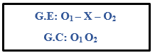

**G:** El sujeto viene hacer el grupo que son asignados de manera aleatoria simple

**O1:** Se realiza una medición previa o pre – test de la variable dependiente (comprensión lectora)

**X:** Se realiza medición a la variable independiente que es designado como experimental o variable independiente (Estrategia didáctica)

**O2:** Se hace una nueva evaluación o post-test de la variable dependiente (comprensión lectora).

**Dónde:**

O1: Pre-Test

X: Estrategia didáctica cuenta cuentos

O2: Post-test

**Por su alcance:** El estudio corresponde a un periodo de 2 meses desde la aplicación de la estrategia.

**3.2.1.** **Enfoque y Método de Estudio**

La investigación se enmarca en el enfoque cuantitativo y como señaló: De Armas, Martínez y Luis (2010) “Para la investigación cuantitativa es relevante, obtener en el grupo o los grupos estudiados, los datos cuantificables como resultado próximo sin considerar el valor de las diferencias individuales, lo contextual, o los efectos poco usuales”.

Y el método hipotético-deductivo que permite determinar la validez o invalidez de las hipótesis; es decir la comprobación de estas a partir de la data analizada. Por ello las hipótesis son enunciados tentativos que hacen referencia a objetos y propiedades observables en circunstancias que se niegan o aprueban de acuerdo con el contexto de estudio.

Para Behar (2008) “el método hipotético - deductivo se determina como la esencia del método hipotético-deductivo trata en saber cómo la verdad o falsedad del enunciado básico dice acerca de la verdad o la falsedad de la hipótesis que ponemos a prueba. Por supuesto, el proceso puede ser mucho más largo, e incluir hipótesis intermedias”.

**3.3. Población y muestra.**

**3.3.1. Población.**

La población está conformada por los alumnos del primer grado A y B de la IE “Democracia y Libertad”, Lima 2019.

Por considerarse una población pequeña se toma al 100% de los participantes por lo que sería una población de tipo censal.

Teniendo en cuenta que el primer grado A es asignada como grupo experimental (1° “A”) y como el grupo control el (1° “B”); encada caso se cuenta con un total de 25 alumnos por aula.

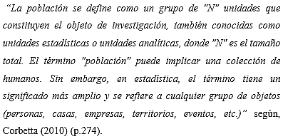

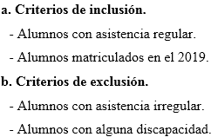

**3.4. Técnicas e instrumentos de recolección de datos.**

Se procederá a recoger información de primera fuente sobre el nivel de aprendizaje de los estudiantes de educación primaria, mediante los siguientes instrumentos de recolección de datos: Fichas de observación y evaluaciones de comprensión lectora.

**3.5. Validación y Confiabilidad del Instrumento**

Para el procesamiento de los datos del presente trabajo se realizará los siguientes procedimientos:

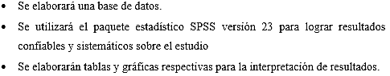

**IV. Resultados y Discusión**

**4.1. Tratamiento estadístico e interpretación de cuadros.**

Esta investigación tiene como fin mejorar el nivel de comprensión de textos a través de las diferentes estrategias didácticas con alumnos de primer grado de primaria de la Institución Educativa - “Democracia y Libertad”.

Para lograr esta finalidad se trabajó con el tipo de investigación aplicada con diseño pre experimental y con una población muestra de 25 alumnos entre v niños y niñas, que tienen entre 6 y 7 años de edad y que están matriculados en el primer grado del nivel primario.

Los datos registrados fueron recolectados utilizando herramientas de pre-test y post-test, esto con el fin de medir la comprensión del texto por parte de los estudiantes antes y después de la aplicación de la estrategia de enseñanza. Cabe señalar que las herramientas de pre-test y post-test han sido validadas por expertos, quienes han certificado su confiabilidad y validez.

Además, se utilizó estadística descriptiva para el análisis e interpretación de los resultados y los datos obtenidos fueron codificados e ingresados ​​en una hoja de cálculo del programa Office Excel 2010 y posteriormente procesados ​​mediante el paquete estadístico SPSS versión 22

**4.2. Presentación de resultados, tablas y gráficos:**

**Descripción**

Tabla 1

La estrategia didáctica para mejorar la comprensión lectora en los estudiantes del primer año de educación primaria de la I.E. “Democracia y Libertad” Lima; 2019.

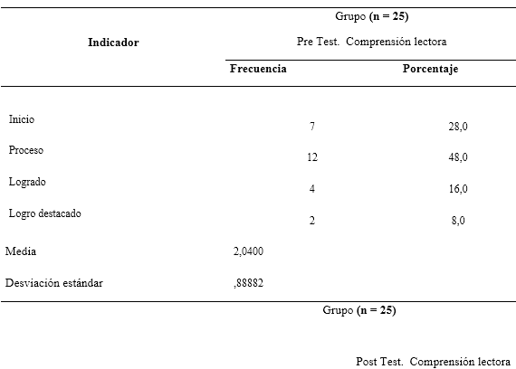

|  |  |  |
| --- | --- | --- |
| Inicio | 4 | 16,0 |
| Proceso | 6 | 24,0 |
| Logrado | 12 | 48,0 |
| Logro destacado | 3 | 12,0 |
| Media | 2,5600 | |
| Desviación estándar | ,91652 | |



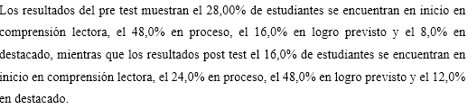

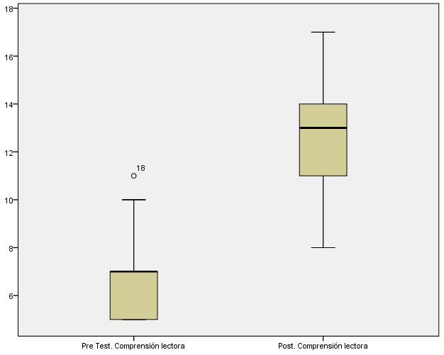



En la figura 1, podemos apreciar las diferencias que existen entre los grupos examinados con respecto a la comprensión lectora en los estudiantes del primer año de educación primaria de la I.E. “Democracia y Libertad” Lima; 2019. En el análisis del pre test, tienen una mediana con valor 7 puntos mientras que en el análisis del post test la mediana tiene un valor de 13 puntos.

Tabla 2



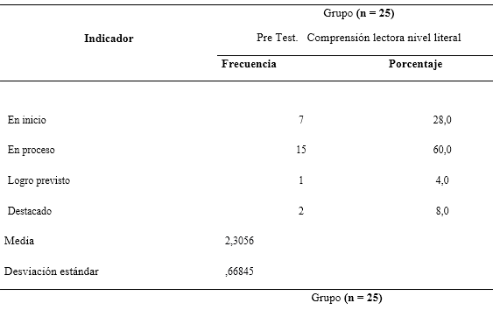

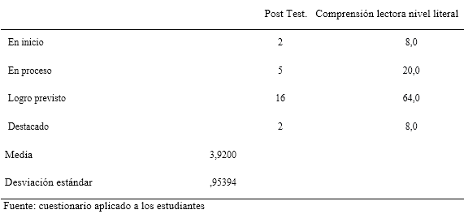

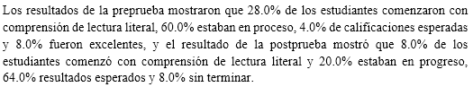

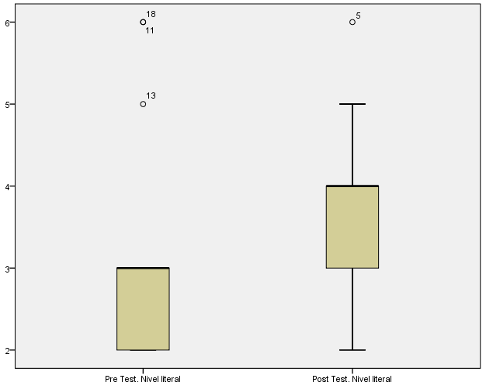

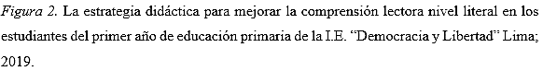

En la figura 2, podemos apreciar las diferencias que existen entre los grupos examinados con respecto a la comprensión lectora nivel literal en los estudiantes del primer año de educación primaria de la I.E. “Democracia y Libertad” Lima; 2019. En el análisis del pre test, tienen una mediana con valor 3 puntos mientras que en el análisis del post test la mediana tiene un valor de 4 puntos.

Tabla 3

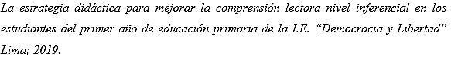

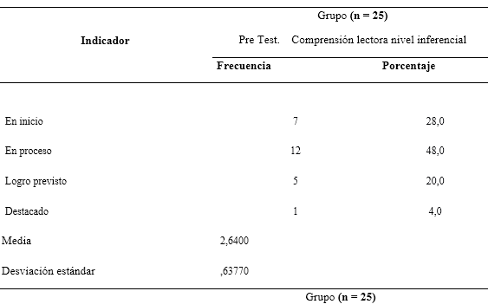

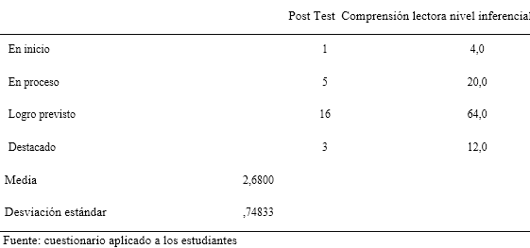

Los resultados del pre test muestran el 28,00% de estudiantes se encuentran en inicio en comprensión lectora inferencial, el 48,0% en proceso, el 20,0% en logro previsto y el 4,0% en destacado, mientras que los resultados post test el 4,0% de estudiantes se encuentran en inicio en comprensión lectora inferencial, el 20,0% en proceso, el 64,0% en logro previsto y el 12,0% en destacado.

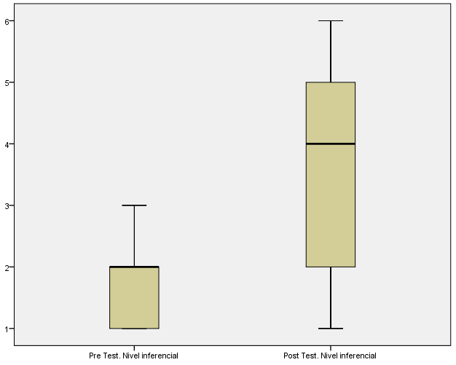

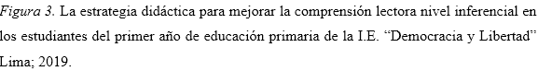

En la figura 3, podemos apreciar las diferencias que existen entre los grupos examinados con respecto a la comprensión lectora nivel inferencial en los estudiantes del primer año de educación primaria de la I.E. “Democracia y Libertad” Lima; 2019. En el análisis del pre test, tienen una mediana con valor 2 puntos mientras que en el análisis del post test la mediana tiene un valor de 4 puntos.

Tabla 4

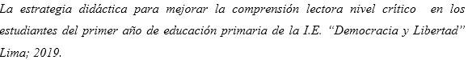

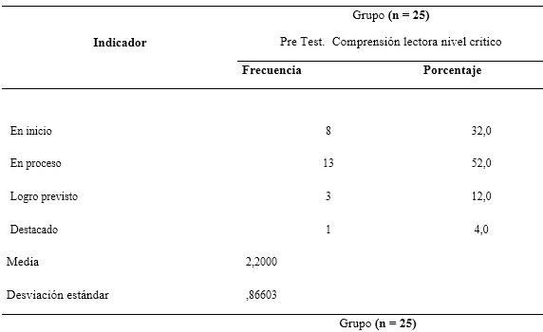

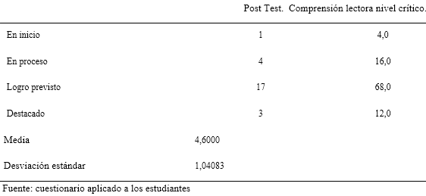

Los resultados de la preprueba muestran que el 28.00% de la comprensión lectora de los estudiantes está en la etapa primaria, el 48.0% está en proceso, la calificación esperada es 16.0% y la excelente es 8.0%. , El 16,0% de los alumnos se encuentra en la etapa primaria. Comprensión de lectura, 24.0% están en progreso, 48.0% cumplen con los resultados esperados y 12.0% destacados

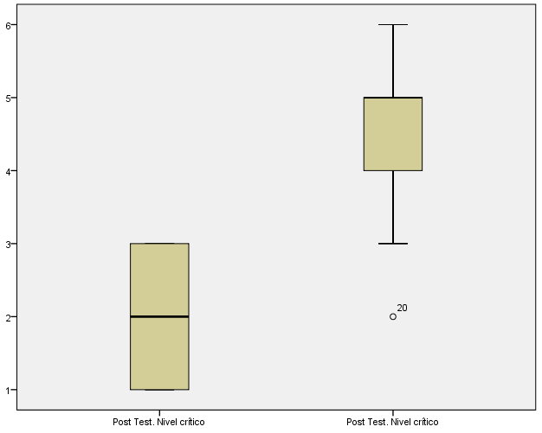

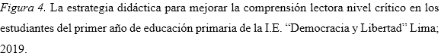

En la figura 4, podemos apreciar las diferencias que existen entre los grupos examinados con respecto a la comprensión lectora nivel crítico en los estudiantes del primer año de educación primaria de la I.E. “Democracia y Libertad” Lima; 2019. En el análisis del pre test, tienen una mediana con valor 2 puntos mientras que en el análisis del post test la mediana tiene un valor de 5 puntos.

**4.3 Prueba de Hipótesis**

Tabla 13

*Prueba de normalidad de los datos*

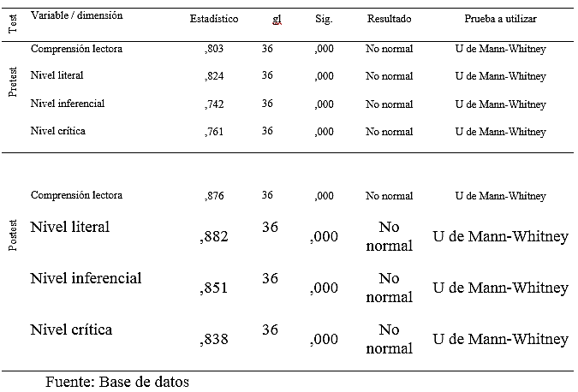

**Prueba de hipótesis general.**

**Ho: Me1 = Me2**

La estrategia didáctica no mejora significativamente la comprensión lectora en los estudiantes del primer año de educación primaria de la I.E. “Democracia y Libertad” Lima; 2019.

**Hi: Me1 ≠ Me2**

La estrategia didáctica mejora significativamente la comprensión lectora en los estudiantes del primer año de educación primaria de la I.E. “Democracia y Libertad” Lima; 2019.

Tabla 14

*Prueba de hipótesis general según rangos y estadísticos de contraste, del estadístico U de Mann-Whitney*

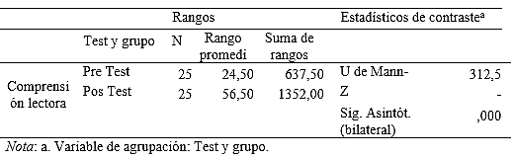

**Resultados inferenciales en el pre test y pos test:**

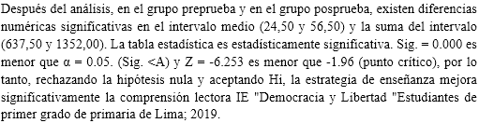



**Ho: Me1 = Me2**

.

*.*

**Hi: Me1 ≠ Me2**



Tabla 15



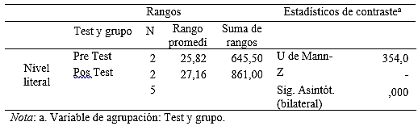

**Resultados inferenciales en el pre test y pos test:**

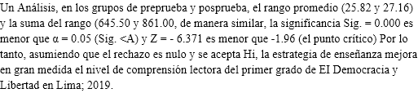



**Ho: Me1 = Me2**



*.***Hi: Me1 ≠ Me2**



Tabla 16

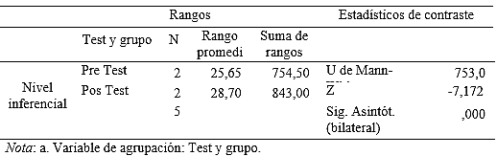

**Resultados inferenciales en el pre test y pos test:**

Se analiza que en el grupo pre test y post test, sí el rango promedio (25.65 y 28.70) y la suma del rango (754.50 y 843.00), de manera similar, en las estadísticas comparativas, observe que la significancia Sig. = 0.000 es menor que α = 0.05 (Sig. <Α) y Z = - 7.172 es menor que-1.96 (punto crítico), por lo que rechazó la hipótesis original y aceptó Hola. Mejoró mucho el nivel de razonamiento del primer grado de la Escuela Primaria EI Democracia y Libertad, Lima; 2019

**Prueba de hipótesis específica 3.**

**Ho: Me1 = Me2**

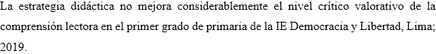**Hi: Me1 ≠ Me2**

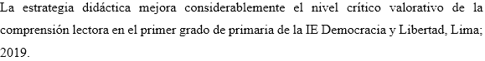Tabla 16

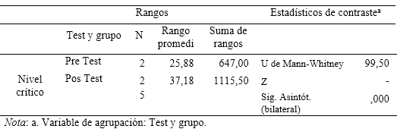

**Resultados inferenciales en el pre test y pos test:**

La diferencia es que en los grupos de preprueba y posprueba, existen diferencias numéricas significativas entre el rango medio (25,88 y 37,18) y la suma del rango (647,00 y 1115,00). La tabla estadística comparativa es significativa Sig. = 0,000 menos que α = 0.05 (Sig. <α), Z = -4.785 es menor que -1.96 (punto crítico), por lo que se rechaza la hipótesis nula y se acepta Hi, La estrategia didáctica mejora considerablemente el nivel crítico valorativo de la comprensión lectora en el primer grado de primaria de la IE Democracia y Libertad, Lima; 2019

**4.4 Discusión de resultados**

El trabajo de investigación titulado: estrategia didáctica en la comprensión lectora en el primer grado de la Escuela Primaria Lima; 2019. En los resultados de las variables de comprensión lectora, 28.0% de los estudiantes se encuentran en la etapa inicial de comprensión lectora, 48.0% de los estudiantes están en progreso, 16.0% de las calificaciones esperadas y 8.0% de los estudiantes sobresalientes, y los resultados de la post-prueba 16.0% de los estudiantes están en el inicio de la comprensión lectora, 24.0% están en progreso, 48.0% cumplen con los resultados esperados y 12.0% no terminan. En cuanto a la verificación de la hipótesis general, según la prueba U de Mann-Whitney, el nivel de significancia Sig = 0.000 es menor que α = 0.05 (p <α) y Z = -6.253 es menor que -1.96 (punto crítico) entre los preprueba y postprueba entre. Esto significa probar la hipótesis alternativa y rechazar la hipótesis nula y. Por lo tanto, se señala que la estrategia de enseñanza ha mejorado significativamente la capacidad de comprensión lectora de los alumnos de primer grado de I.E. "Democracia y Libertad" Lima; 2019. Este resultado fue apoyado por Villalonga (2012), quien realizó un estudio titulado: "La capacidad de comprensión lectora de alumnos de San Miguel de Tucumán en situación de pobreza. Los resultados mostraron que las habilidades lectoras se relacionaban entre sí, al comparar las condiciones de vida, los niños con NBS tenían un mejor rendimiento que los niños con NBI en todas las habilidades”. Asimismo; Calderón y Méndez (2011) en su tesis titulada, “propuesta didáctica para mejorar oralidad con el aprendizaje significativo en el nivel primario. Los resultados señalan que la aplicación de una secuencia didáctica diseñada permitirá que los estudiantes del nivel primario mejoren su desempeño del nivel fonológico, semántico, pragmático y no verbal con el objetivo de lograr el 100% de eficacia en los resultados ya habiendo aplicado la metodología estratégica, e actividades implementadas. En conclusión, se encontró que la secuencia didáctica establecida avanzó notoriamente después de ser hablada, el uso de elementos estructurales, el uso de conectores, el repertorio léxico en coordinación con la edad cronológica de la escuela, modulación, entonación, pronunciación, elementos característicos del discurso, preguntas, analogías y asociaciones diversas, tuvo una gran evolución que se puede decir que esta implantación fue viable en este estudio.

Los resultados de la dimensión 1: Comprensión lectora literal se evidencia el 28,0% de estudiantes se encuentran en inicio en comprensión lectora literal, el 60,0% en proceso, el 4,0% en logro previsto y el 8,0% en destacado, mientras que los resultados post test el 8,0% de estudiantes se encuentran en inicio en comprensión lectora literal, el 20,0% en proceso, el 64,0% en logro previsto y el 8,0% en destacado. En cuanto a la comprobación de la hipótesis específica 1. Se distingue según la prueba de U de Mann-Whitney el nivel de significancia Sig = 0,000 es menor que α =0,05 (p < α) y Z = -6,371 es menor que -1.96 (punto crítico) entre el pre test y el post test... Lo que significa, que se comprueba la hipótesis alterna y se rechaza la hipótesis nula y. Por lo tanto, se señala que: La estrategia didáctica mejora considerablemente el nivel literal de la comprensión lectora en el primer grado de primaria de la IE Democracia y Libertad, Lima; 2019. Este resultado es sustentado por Vásquez (2014) en la investigación titulada, “aprendo jugando” para mejorar comprensión lectora de textos narrativos en alumnado de primaria en el colegio Lord Byron. Los resultados señalan que en el nivel pre-test, no se observó diferencias significativas en los alumnados los cuales conformaron grupo control y experimental, permitiendo decir que antes de aplicar el programa estos dos grupos tienen niveles similares en su rendimiento. Después de aplicar el programa aprendo jugando el grupo experimental mejoro su desempeño en la comprensión lectora de textos narrativos, de esta manera el alumnado del grupo control no presentaron diferencias significativas entre la evaluación pre y post test, a diferencia del grupo experimental desarrollaron un rendimiento altamente superior demostrando así la eficacia del programa aprendo jugando.

Resultados de la Dimensión 2: Lectura de razonamiento, 28.0% de los estudiantes están en la etapa inicial de lectura de razonamiento, 48.0% de estudiantes están en progreso, 20.0% de calificaciones esperadas y 4.0% de estudiantes excelentes, y 4.0% de estudiantes están en el resultado de la prueba En la etapa inicial de comprensión lectora por inferencia, 20.0% están en progreso, 64.0% son calificaciones esperadas y 12.0% en destacado. En cuanto a la comprobación de la hipótesis específica 2. Se distingue según la prueba de U de Mann-Whitney el nivel de significancia Sig = 0,006 es menor que α =0,05 (p < α) y Z = -7,172 es menor que -1.96 (punto crítico) entre el pre test y el post test. Lo que significa, que se comprueba la hipótesis alterna y se rechaza la hipótesis nula y. Por lo tanto, se señala que: La estrategia didáctica mejora considerablemente el nivel inferencial de la comprensión lectora en el primer grado de primaria de la IE Democracia y Libertad, Lima; 2019. Este resultado es sustentado por Gil (2010) realizó una investigación titulada: Desarrollo de habilidades de pensamiento inferencial y comprensión de lectura en niños de 3 a 6 años. Los resultados señalan que existe correlación directa entre las variables reflejándose en el conocimiento de comprensión lectora, complementario y lingüístico. Asimismo; Morales (2000) realizó una investigación titulada: Compresión de lectura en alumnos de cuarto y quinto grado de primaria de Lima. Los resultados señalan que la comprensión lectora en estudiantes del nivel primaria influye positivamente cuyos aspectos de inferencia y metacognición resaltan para obtener resultado positivo en el aprendizaje del estudiante del nivel primario.

Resultados de la Dimensión 3: Comprensión de lectura crítica, 32.0% de los estudiantes se encuentran en la etapa inicial de comprensión de lectura crítica, 52.0% de estudiantes están en proceso, 12.0% de calificaciones esperadas y 4.0% de estudiantes excelentes y 4.0% de estudiantes en el Resultado posterior a la prueba Al comienzo de la comprensión de lectura crítica, el 16.0% están en progreso, se espera que el 68.0% se logre y el 12.0% sea excelente. Verificación de hipótesis específicas 3. De acuerdo con la prueba U de Mann-Whitney, el nivel de significancia Sig = 0.001 es menor que α = 0.05 (p <α) y Z = -4.785 es menor que -1.96 (punto crítico) entre prepruebas y posprueba. Esto significa probar hipótesis alternativas y rechazar la hipótesis nula y. Por lo tanto se señala que: La estrategia didáctica mejora considerablemente el nivel crítico valorativo de la comprensión lectora en el primer grado de primaria de la IE Democracia y Libertad, Lima; 2019. Este resultado es sustentado por Vega (2012) realizó una investigación de tipo no experimental en la cual se utilizó un diseño descriptivo simple, titulado: Nivel de compresión lectora en alumnos del quinto grado de primaria de una institución educativa de Bellavista-Callao. Los resultados la dimensión literal presenta un rango bajo con 52.9%, la dimensión inferencial fue bajo con 49.9% y la dimensión criterial fue medio con 35.3% y en la dimensión de capacidad de reorganización de comprensión lectora fue bajo con 71.8%. Como conclusión final, se señala en la evaluación general sobre comprensión lectora el índice de aprobación presento un rango medio con 68.2% de la muestra total garantizando el cumplimiento del objetivo del presente estudio.

**V. CONCLUSIONES**

1. El resultado de la hipótesis general se basa en la prueba U de Mann-Whitney. El nivel de significancia Sig = 0.000 es menor que α = 0.05 (p <α) y Z = -6.253 es menor que -1.96 (punto crítico). El grupo se calcula de acuerdo con la prueba posterior. Esto significa probar hipótesis alternativas y rechazar la hipótesis nula. El grupo se calcula de acuerdo con la prueba posterior. Esto significa probar hipótesis alternativas y rechazar la hipótesis nula.: La estrategia didáctica mejora significativamente la comprensión lectora en los estudiantes del primer año de educación primaria de la I.E. “Democracia y Libertad” Lima; 2019.
2. El resultado de la hipótesis específica 1 se basa en la prueba U de Mann-Whitney. El nivel de significancia Sig = 0.000 es menor que α = 0.05 (p <α) y Z = -6.371 es menor que -1.96 (punto crítico). El grupo se calcula sobre la base de la prueba posterior. Esto significa probar hipótesis alternativas y rechazar la hipótesis nula. y. Por lo tanto, se señala que: La estrategia didáctica mejora considerablemente el nivel literal de la comprensión lectora en el primer grado de primaria de la IE Democracia y Libertad, Lima; 2019.
3. Los resultados de la hipótesis específica 2 en 2019.3. De acuerdo con la prueba U de Mann-Whitney, el nivel de significancia Sig = 0.006 es menor que α = Entre 0.05 (p <α) y Z = -7.172 menor que -1.96 (punto crítico), el grupo experimental se calcula de acuerdo al post-test. Esto significa probar la hipótesis alternativa y rechazar la hipótesis nula y. Por ello, se señala: La estrategia docente ha mejorado significativamente el nivel de razonamiento del primer grado de EI Democracia y Libertad en Lima; 2019.
4. Los resultados de la hipótesis específica 3 se basan en la prueba U de Mann-Whitney. El nivel de significancia Sig = 0.001 es menor que α = 0.05 (p <α) y Z = -4.785 es menor que -1.96 (punto crítico). El grupo se calcula sobre la base de la prueba posterior. Esto significa probar la hipótesis alternativa y rechazar la hipótesis nula y. Por tanto, se señala que la estrategia docente ha mejorado mucho el nivel de evaluación crítica de comprensión lectora en el primer grado de IE Democracia y Libertad en Lima; los resultados de la hipótesis específica 2 en 2019.

**VI. RECOMENDACIONES**

El desarrollo de la estrategia debe ser considerado en base a la aplicación de estrategias lectoras tales como: individual, colectiva, silenciosa y oral ya que podemos lograr el desarrollo de la comprensión lectora en los estudiantes.

Crear hábitos de lectura entre nuestros alumnos, es recomendable usar textos con los siguientes temas: Fantasía, Romance, Ficción y especialmente aquellos que contengan imágenes (cómics), ya que les resultan más atractivos.

Involucrar a los padres en la escuela para fomentar la lectura y fomentar el hábito de lectura del estudiante.

Se recomiendan estrategias de lectura como la lectura selectiva, la comprensión de repaso y la lectura oral, ya que le ayudarán a superar las dificultades encontradas en la lectura.

Implementar una biblioteca en EI, con libros atractivos para los niños y niñas, bibliotecarios animados que fomenten el comportamiento de lectura y también supervisen los procesos de lectura de sus estudiantes.

Implementación de aulas para que los docentes desarrollen estrategias y técnicas de comprensión lectora en los estudiantes.

El rol del docente es de crucial importancia en los momentos de lectura, por ello se debe realizar un seguimiento permanente de la lectura desde el inicio (especificación de datos), durante (que pueda derivar palabras) y posteriormente (permitir) que se lleven a cabo Alumnos desarrollando sus propias estrategias que les ayuden a captar su aprendizaje, conociendo su metacognición)

**Referencias bibliografía**

Ausubel. D; Novak; Hanesian, H.: *Psicología Educativa. Un punto de vista cognoscitivo;* Décima reimpresión, Editorial Trillas, México, 1997

Barrachea P. (2012)*Unidades didácticas para primaria XII*: desde un

enfoque constructivista. Editorial INO. España

Brenes O .*Estrategias Didácticas* (2003) Editorial Universidad de Costa Rica

Cacheiro G. (2014) educación y tecnología: estrategias didácticas

para la integración de las TIC.

Catalá G ,Catalá Mireia ,Encarna Molina y Rosa Monclús. (2007)

*Evaluación de la comprensión lectora*: *Pruebas ACL* (1?-6? de primaria). Edición imprimex .España

Calderón, l. y Méndez, M. (2011): *Propuesta didáctica para el*

*mejoramiento de la oralidad mediante el aprendizaje significativo en el grado primero de básica primaria. Universidad de la Amazonia.*

De García, et al. (2009) *La comprensión lectora: propuestas para la atención*

*a la diversidad en el aula* .España.

Difabio De Anglat Hilda. *El test cloze en la ev*aluación de la comprensión del

texto informativo de nivel universitario. (2008)Revista de Lingüística Teórica y Aplicada, 46 (1), I Sem. 2008, pp. 121-137.Disponible en:

<http://www.scielo.cl/scielo.php?script=sci_arttext&pid=S0718-48832008000100007>

Diaz B. Frida y Hernández Gerardo. (1998) *Estrategias docentes para un*

*aprendizaje significativo. Revista* Mexicana de Investigación Educativa, vol. 3, núm. 5, enero-junio, Consejo Mexicano de Investigación Educativa, A.C. México

Díaz B. y Hernández Rojas Gerardo. *Constructivismo y aprendizaje*

*ignificativo.* Consultado el 11 de marzo del 2016.Disponible en:

<http://www.ict.edu.mx/acervo_educacion_Constructivismo%20y%20aprendizaje%20significativo_F%20Diaz.pdf>

De La Torre S, Oliver VeraCarmen, Sevillano García María. **(2010)**

*Estrategias didácticas en el aula. Buscando la calidad y la innovación***.** España

Galino C (2009). Estrate*gias didácticas*. Disponible en:

<http://ovidedecroly1.blogspot.pe/2009/05/estrategias-didacticas.html>

Gil, L. (2010) *Desarrollo de habilidades de pensamiento inferencial y*

*comprensión de lectura en niños de 3 a 6 años. Tesis de grado para optar al título de magister en educación. Colombia.*

Hernández P (2013) Mediación en El Aula. Recursos,

*Estrategias Y Técnicas Didácticos* .Editorial Universidad Estatal a Distancia.España.

Hernández, R. Fernández, Carlos. Baptista, Pilar. (2010). *Metodología*

*de la investigación*. México: McGraw- Hill Interamericana Editores

Jiménez O. (2003) *Método para el desarrollo de la comprensión lectora*

.Ediciones Gema Díaz Méndez .España.

Jiménez O (2005) *Mejorar la comprensión lectora*. Ediciones la tierra hoy

SL.

Marchand M.(1960) *La afectividad del educador*. Buenos Aires: Editorial

Kapeluz, S.A

Minedu (2012**)** *¿Cómo mejorar**la comprensión lectora**de nuestros estudiantes?*

Morales**,** S. (2000) *Compresión de lectura en alumnos de cuarto y quinto*

*grado de primaria de Lima*. Perú

Piaget J. (1979) *Piaget's Teory* (traducción Martine Serigos)

Sales B. (2009) *Unidades didácticas para primaria X*, Volumen 10.

Editorial INDE.España.

Tapia J. (2005) *CLAVES PARA LA ENSEÑANZA DE LA*

*COMPRENSIÓN LECTORA*. Revista de Educación, núm. extraordinario 2005, pp. 63-93 Fecha de entrada: 07-07-2005

Vega**,** C. (2012) *Nivel de compresión lectora en alumnos del quinto grado de*

*primaria de una institución educativa de Bellavista-Callao.*

Velazco y Mosquera (2010) manual de estrategias didácticas

VásquezB. 2014. *Efectos del programa “aprendo jugando” para la*

*mejora de la comprensión lectora de textos narrativos en niños de segundo gradode primaria del Colegio Lord Byron* – Perú.

Vigotsky L (2013) *Pensamiento y lenguaje*. Editorial PAIDÓS

Vigotsky L (2013) *Constructivismo y educación.*

Villalonga M. (2012) *Comprensión lectora en niños de escolaridad*

*primaria de San Miguel de Tucumán que viven en contexto de pobreza. Universidad Autónoma de Madrid.* España.

**ANEXOS**

**Actividad:**

La finalidad de las pruebas de la estrategia didáctica es la de medir el nivel de comprensión lectora de los niños. La investigación se desarrolló usando el método científico, orientado metodológicamente por la investigación Aplicada cuasi experimental de enfoque cuantitativo.

Estas acciones toman en cuenta, por ejemplo, mejorar nuestras actividades en el aula para desarrollar habilidades lectoras en nuestros estudiantes.

Sin embargo, debemos tener claro que estas acciones de mejora no consisten en reducir las estrategias y actividades didácticas a solo tomarles a los niños pruebas escritas de comprensión lectora para marcar respuestas.

Mejorar los resultados de los niños no se logra entrenándolos para rendir pruebas sino acompañándolos durante el año con diversas estrategias y actividades pertinentes que desarrollen sus habilidades lectoras.

Ver si nuestras prácticas docentes dan resultado y analizar si los niños están logrando aprendizajes sí puede ser parte del objetivo de una evaluación bien entendida. La evaluación nos permite ver en qué nivel de aprendizaje están nuestros estudiantes, pero por sí sola no es una estrategia de enseñanza.

Las actividades didácticas que les presentamos a continuación utilizan los textos de lectura que se emplearan como material para trabajar el desarrollo de habilidades lectoras en los niños.

**Procedimientos**

1. **Clases de comprensión lectora para los dos grupos sin emplear ninguna estrategia**

Inicialmente se les desarrolla la clase a los dos grupos (Grupo control y grupo experimental) para evaluar el nivel comprensión lectora.

1. **Grupo control**

Está conformado por el primer grado “A” de la IE “Democracia y Libertad”, Lima 2019.

Se inicia la clase sin el preámbulo, sin la lámina, se procede a la lectura sin el empleo de materiales visuales.

Es el grupo para el cual no hay intervención; es el grupo que se comparará al grupo que experimenta la intervención y la diferencia de los resultados del grupo atribuidos al efecto de la intervención; creado al azar en diseños experimentales; creados usando medios no aleatorios en diseños casi experimentales.

1. **Grupo experimental**

Está conformado por el primer grado “B” de la IE “Democracia y Libertad”, Lima 2019.

Se califica. Grupo experimental a una situación, objeto o fenómeno siempre que se lo entienda como el resultado de una prueba que busca variar los parámetros normales para tal elemento o experiencia y que todavía no ha sido establecido oficialmente como nuevo elemento. Un experimento siempre supone la práctica de prueba y contraprueba con el fin de obtener nuevas soluciones, posibilidades y elementos que puedan aplicarse a determinadas situaciones. De tal modo, experimental será todo aquello que se cree a modo de búsqueda.

1. **Hoja de actividad par el grupo experimental**
2. Saludar al grupo y fomentar el dialogo :

Preguntar cómo está, que actividades han realizado en sus hogares, etc.

1. Después del saludo se hace una motivación antes de la clase con el tema que se va a desarrollar “COMPRENSION LECTORA” del cuento leído por la maestra, por lo que deben prestar mucha atención "Pipo encuentra un amigo".
2. **Materiales**.

* Libro de cuentos
* Laminas
* Hoja de actividad

1. Se pegan las láminas alusivas al o cuento en la pizarra para facilitar la imaginación de los alumnos.
2. Desarrollo de la lectura: La muestra busca un lugar indicado desde donde los niños puedan observarla.
3. La lectura debe realizarse con un lenguaje claro y preciso manejando la vos según el argumento narrado.
4. Finalmente, se le toma el examen que contienen la pregunta y dibujos como alternativas para que marquen con un aspa la respuesta.

**ESTRATEGIA CUENTA CUENTOS**

**Cuento "Pipo encuentra un amigo"**

**NOMBRE:………………………………………………. FECHA:……..**

**GRADO:…………………………….**

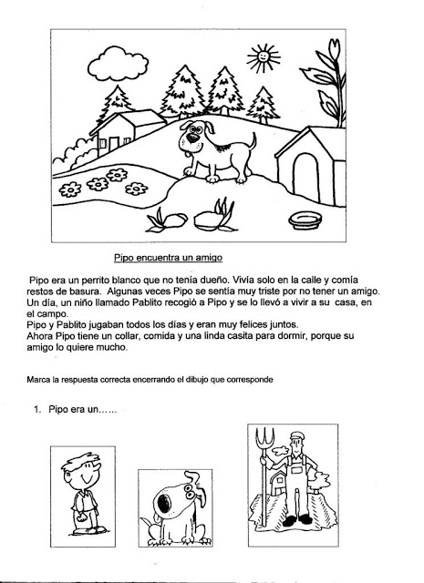

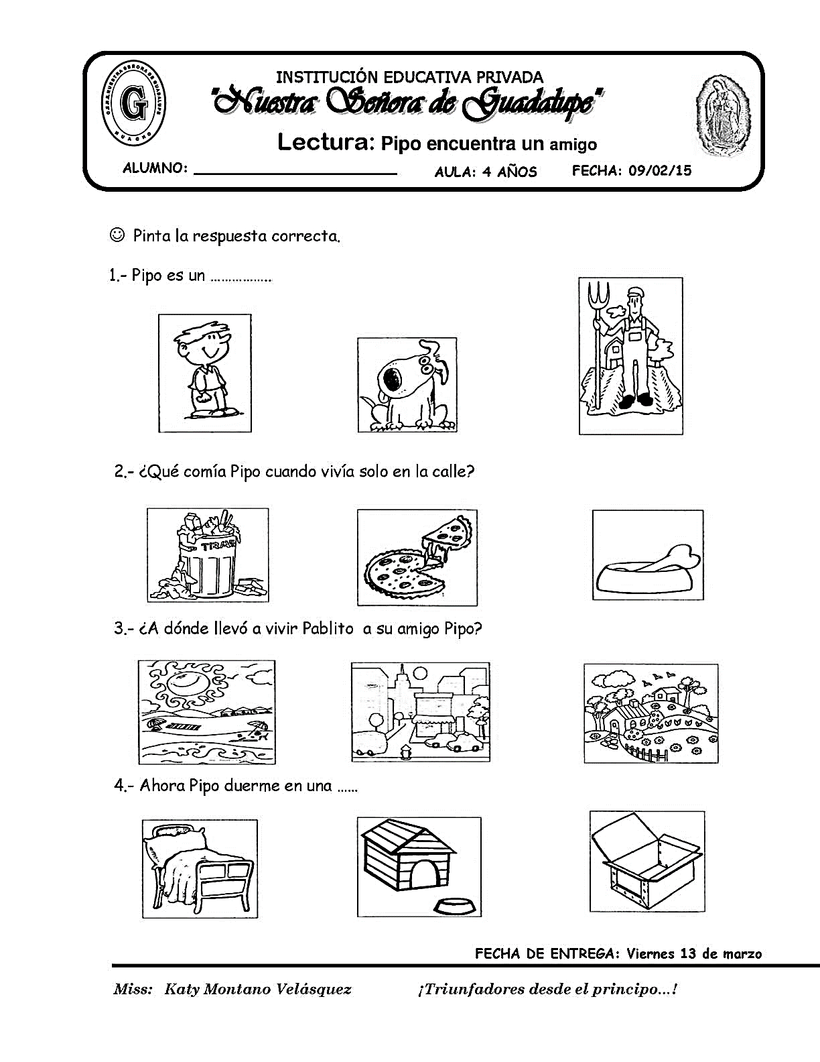

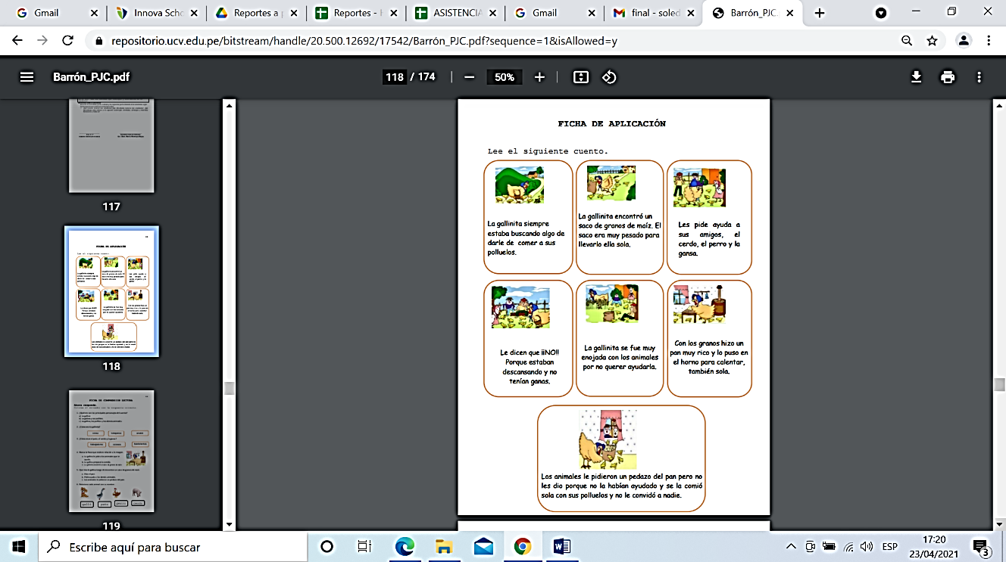

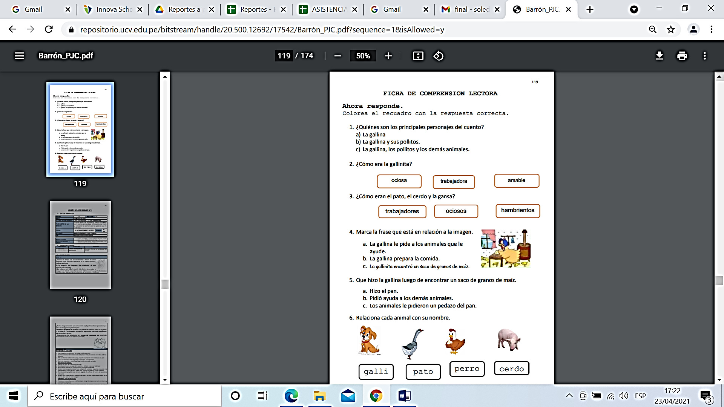

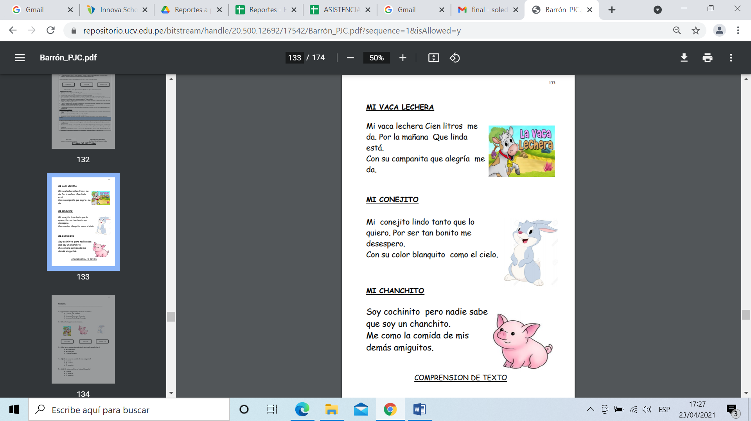**FICHA DE COMPRENSIÓN DE LECTURA**

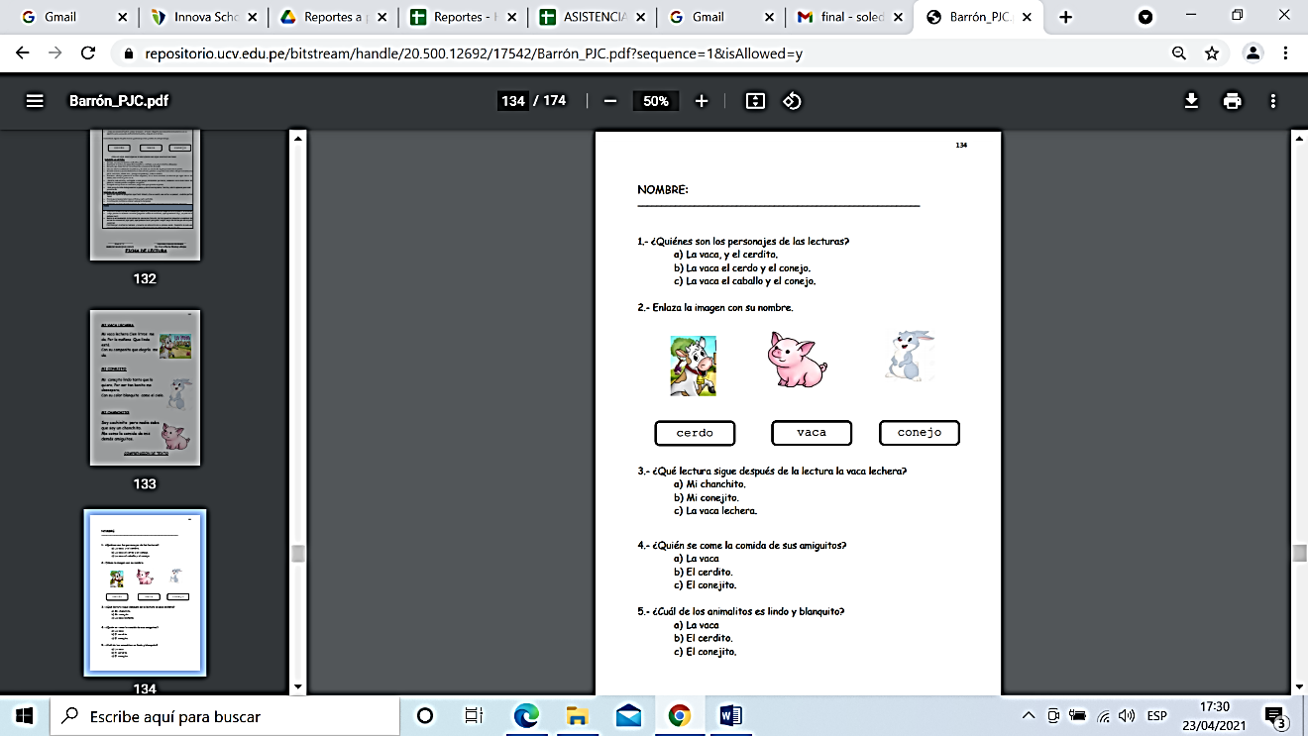

**CUESTIONARIO**

El presente instrumento tiene como objetivo recoger información sobre la comprensión de textos, la información recabada será de carácter anónimo.

Agradeceré contestar todas las preguntas de acuerdo a las siguientes opciones.

1. Nunca **2)** Algunas veces **3)** Siempre

|  |  |  |  |  |
| --- | --- | --- | --- | --- |
| **Nº** | **Ítems** | **Valoración** | | |
| **1** | **2** | **3** |
| **DIMENSIÓN: Nivel Literal** | |  |  |  |
| 01 | Identifica el personaje principal del cuento |  |  |  |
| 02 | Identifica los personajes del cuento |  |  |  |
| 03 | Menciona los hechos más importantes del cuento |  |  |  |
| 04 | Menciona en qué lugar se desarrolló la historia |  |  |  |
| 05 | Relata uno de los sucesos que ocurrieron en la historia |  |  |  |
| 06 | Dice de que se trata la historia |  |  |  |
| 07 | Expresa otras ideas que sugiera la historia |  |  |  |
| **DIMENSIÓN: Nivel Inferencial** | |  |  |  |
| 08 | Narra un suceso del cuento |  |  |  |
| 09 | Agregándole un hecho nuevo |  |  |  |
| 10 | Narra un suceso del cuento cambiando un lugar |  |  |  |
| 11 | Narra un suceso del cuento variando un personaje |  |  |  |
| 12 | Dice las consecuencias de la acción del personaje del cuento |  |  |  |
| 13 | Anticipa un suceso que pueda ocurrir en la historia |  |  |  |
| 14 | Dice el significado de algunas palabras simples de la historia |  |  |  |
| 15 | Relata un final diferente de acuerdo a su imaginación |  |  |  |
| **DIMENSIÓN: lectura critica** | |  |  |  |
| 16 | Expresa su apreciación sobre un personaje del cuento |  |  |  |
| 17 | Opina acerca de la parte que más le gusto del cuento |  |  |  |
| 18 | Comenta sobre uno de los personajes del cuento |  |  |  |
| 19 | Comenta sobre el personaje principal del cuento |  |  |  |

